UDHËZIM
Nr. 368, datë 23.11.2021

PËR PROCEDURAT, DOKUMENTACIONIN DHE AFATET E SHQYRTIMIT, PËR PAJISJEN ME AUTORIZIM PËR ARMË TË SUBJEKTEVE JURIDIKE E FIZIKE, FORMATIN E REGJISTRIT PËR ARMËT DHE MUNICIONET, PËR SUBJEKTIN E LICENCUAR PËR VEPRIMTARITË ME ARMËT, PËR RREGULLAT, PROCEDURAT DHE FORMULARIN QË PLOTËSOHET NË KOHËN E REALIZIMIT TË QITJES EKSPERIMENTALE DHE ADMINISTRIMIN E GËZHOJËS NË NJË BANKË TË DHËNASH

Në mbështetje të nenit 102, pika 4 të Kushtetutës; në zbatim të nenit 11, pika 2, të nenit 22, germa “dh”, të nenit 34, pika 2, të ligjit nr. 74, datë 10.7.2014, “Për armët”, të ndryshuar, me qëllim përcaktimin e procedurave, dokumentacionin dhe afatet e shqyrtimit për pajisjen me autorizim, për veprimtari me armët të subjekteve juridike e fizike, për përcaktimin e regjistrit të armëve nga subjektet e licencuara dhe formatin e regjistrave, për përcaktimin e rregullave, procedurave dhe formularin që plotësohet në kohën e realizimit të qitjes eksperimentale, si dhe administrimin e gëzhojës në një bankë të dhënash,
UDHËZOJ:

KREU I
PROCEDURAT, DOKUMENTACIONI DHE AFATET E SHQYRTIMIT PËR PAJISJEN ME AUTORIZIM PËR ARMË TË SUBJEKTEVE JURIDIKE E FIZIKE

1. Procedurat për pajisjen me autorizim për blerje/mbajtje arme, ndahen në procedura për persona juridikë dhe në procedura për persona fizikë.
2. Procedurat për pajisjen me autorizim për blerje/mbajtje arme të personave juridikë/fizikë janë:
a) Personi fizik ose juridik, privat/publik, shtetasi shqiptar ose i huaj, rezident në Republikën e Shqipërisë, që kërkon të pajiset me autorizim të lëshuar nga Policia e Shtetit, sipas përcaktimeve të ligjit nr. 74, datë 10.7.2014, “Për armët”, të ndryshuar, dorëzon në formë elektronike, nëpërmjet portalit unik qeveritar e-Albania, dokumentacionin e përcaktuar në këtë udhëzim;
b) Struktura përgjegjëse në Policinë e Shtetit për pranimin e kërkesës, shqyrton nga ana formale nëse kërkesa dhe dokumentacioni i paraqitur është në përputhje me kriteret ligjore, përkatësisht:
- të ketë mbushur moshën 25 vjeç dhe të mos jetë mbi 70 vjeç në kohën e aplikimit për t’u pajisur me autorizim për mbajtje arme;
- ndaj tij të mos jetë caktuar masë sigurie ose të mos jetë dënuar me vendim jopërfundimtar për kryerjen e krimeve të ndryshme;
- të mos ketë qenë i dënuar më parë me vendim të formës së prerë për vepra penale të kryera me dashje;
- të mos ketë qenë i evidentuar për raste të kundërshtimit me dhunë ndaj punonjësve të Policisë së Shtetit, nëpunësit publik, për veprat penale të dhunës në familje, për çështje me objekt të hakmarrjes ose gjakmarrjes, si dhe për sjellje që cenojnë rendin dhe sigurinë në komunitet;
- të jetë i aftë nga ana fizike e mendore, si dhe të mos jetë përdorues i lëndëve narkotike dhe substancave psikotrope, të vërtetuara këto me raportin mjekësor përkatës;
- të zotërojë dëshminë për kryerjen e kursit të aftësimit teorik dhe praktik për përdorimin e armës;
- të mos jetë debitor në shlyerjen e gjobave për kundërvajtjet administrative të parashikuara sipas këtij ligji;
- të gëzojë besueshmëri, në kuptim të këtij ligji;
- të mos jetë revokuar licenca/autorizimi me një afat jo më të vogël se 3 vjet.

Struktura përgjegjëse në Policinë e Shtetit për pranimin e kërkesës, bazuar në të dhënat që disponon, plotëson dosjen me verifikimin e shlyerjes së gjobave për kundërvajtjet administrative (nëse ka), verifikimin e revokimit të licencës/autorizimit me një afat jo më të vogël se 3 (tre) vjet, si dhe besueshmërinë dhe ia dërgon sektorit përkatës në Drejtorinë Vendore të Policisë për vlerësim;
c) Struktura vendore e shërbimeve ndaj të tretëve, pasi vlerëson dokumentacionin, e përcjell atë për miratim/refuzim në komisionin përkatës vendor/qendror të ngritur, sipas llojit të armës që do të blihet/mbahet;
ç) Për armët e kategorisë “B” dhe armët e kategorisë “C” me vjaska, komisioni qendror ngrihet dhe funksionon pranë Drejtorisë së Përgjithshme të Policisë së Shtetit, ndërsa për armët e kategorisë “C” e “D”, komisioni vendor ngrihet dhe funksionon në Drejtorinë Vendore të Policisë;
d) Përbërja, detyrat dhe mënyra e funksionimit e komisionit përgjegjës për pajisjen e subjekteve me licencë/autorizim për veprimtarinë e lejuar me armët, përcaktohet me urdhër të ministrit të Brendshëm;
dh) Dokumentet e dorëzuara nga personat juridikë e fizikë, për pajisje me autorizim, për blerje/mbajtje dhe ripërtëritje autorizimi për armë zjarri të kategorisë “B”, “C”, “D”, si dhe armë të tjera të këtij lloji, që njihen si të tilla nga aktet ndërkombëtare të ratifikuara me ligj, pasi protokollohen në sekretari, i kalojnë strukturave përkatëse për verifikim e plotësim dhe për veprime të mëtejshme komisionit përgjegjës për pajisje me autorizim për blerje/mbajtje arme;
e) Afatet e shqyrtimit, për pajisjen me autorizim për armë të subjekteve juridike e fizike, janë:
i. afati i lëshimit të autorizimit për blerje arme zjarri, është 90 ditë nga dita e aplikimit;
ii. afati i lëshimit të autorizimit për blerje/mbajtje arme gjahu/të ftohta, si dhe armë të tjera të këtij lloji, që njihen si të tilla nga aktet ndërkombëtare të ratifikuara me ligj, është 30 ditë nga dita e aplikimit;
iii. autorizimi për mbajtje arme zjarri, gjahu/të ftohta, lëshohet brenda 15 ditëve nga dorëzimi i dokumenteve të blerjes së armës;
iv. ripërtëritja e autorizimit për mbajtje arme zjarri, arme gjahu/të ftohta, si dhe armë të këtij lloji që do të njihen si të tilla nga aktet ndërkombëtare të ratifikuara me ligj, bëhet brenda 30 ditë nga dita e aplikimit.

KREU II
DOKUMENTACIONI QË DORËZOJNË SUBJEKTET JURIDIKE E FIZIKE PËR T’U PAJISUR ME AUTORIZIM PËR BLERJE ARME ZJARRI, PJESË TË TYRE DHE MUNICION NË ORGANIN PËRKATËS TË POLICISË.

1. Subjekti i licencuar për Shërbimin Privat të Sigurisë Fizike duhet të dorëzojë online, në portalin unik qeveritar e-Albania, kërkesën për të blerë armë, në të cilën të përcaktohet lloji/kategoria e armëve, numri i armëve dhe municionit, si dhe emri i personit përgjegjës të SHPSF-së për administrimin e armëve.
2. Subjekti i licencuar për poligon civil qitjeje duhet të dorëzojë online, në portalin unik qeveritar e-Albania, dokumentet si më poshtë:
a) kërkesën me shkrim për të blerë armë, ku të përcaktohet lloji/kategoria e armës;
b) emrin e personit përgjegjës (drejtuesit teknik) për administrimin e armëve.
3. Autoriteti portual dhe Banka e Shqipërisë duhet të dorëzojnë online, në portalin unik qeveritar e-Albania, kërkesën për të blerë armë, në të cilën të përcaktohet lloji/kategoria e armëve, numri i armëve dhe municionit, si dhe emri i personit përgjegjës për administrimin e armëve.
4. Subjektet e autorizuara si koleksionistë duhet të dorëzojnë online, në portalin unik qeveritar e-Albania, kërkesë me shkrim nga zotëruesi i autorizimit si koleksionist për të blerë armë, e cila duhet të përmbajë: llojin/kategorinë e armëve, tipin, kalibrin, modelin, fabrikën e prodhimit të armës ose të dhëna të tjera, të shoqëruara me fotografi, ku të dallohet numri serial i armës.
5. Subjektet juridike publike, të cilave me ligj të veçantë iu jepet e drejta e mbajtjes së armës, në rastin kur armën do ta blejë institucioni, duhet të dorëzojnë online, në portalin unik qeveritar e-Albania, kërkesën për të blerë armë, në të cilën të përcaktohet lloji/kategoria e armëve, numri i armëve dhe municionit, si dhe emri i personit përgjegjës për administrimin e armëve.
6. Federatat sportive të qitjes sportive, për t’u pajisur me autorizim për blerje/mbajtje të armëve sportive duhet të dorëzojnë online, në portalin unik qeveritar e-Albania, kërkesën për të blerë/mbajtur armë, në të cilën të përcaktohet lloji/kategoria e armëve, numri i armëve dhe municionit, si dhe emri i personit përgjegjës për administrimin e armëve.
7. Për t’u pajisur me autorizim për import të armëve të gjahut dhe sportive, pjesëve kryesore dhe municioneve të tyre (model 16), subjekti duhet të dorëzojnë online, në portalin unik qeveritar e-Albania, dokumentet si më poshtë:
a) kërkesën për import, në të cilën të përcaktohet lloji/kategoria e armëve, numri i armëve pjesëve kryesore dhe municionit të tyre, si emri i personit përgjegjës për administrim e tyre, së bashku me informacionet që përfshijnë:
- vendin nga ku do të kryhet importi;
- vendin ose vendet e treta nga të cilat armët do të kalojnë tranzit;
- marrësin;
- përdoruesin fundor, nëse dihet në kohën e dërgesës;
- të dhënat që mundësojnë identifikimin e armëve të zjarrit, pjesëve dhe të komponentëve kryesorë të tyre dhe municioneve, numrin identifikues të armëve që janë porositur te prodhuesi, si dhe sasinë e tyre, duke përfshirë të paktën para dërgim;
- markimin e vendosur në armët e zjarrit;
b) fotokopje të letërnjoftimit/pasaportës, të njohur sipas legjislacionit në fuqi;
8. Dokumentacioni që dorëzojnë personat fizikë, për t’u pajisur me autorizim për mbajtje arme zjarri dhe municioni, ndjek këtë procedurë:
Drejtuesi teknik, punonjësi i shërbimit në SHPSF, në port, në poligon qitje, në subjekt të aftësimit teorik, në bankë, për t’u pajisur me armë nga subjekti, duhet t’u miratohet e drejta e mbajtjes së armës së zjarrit në organin përgjegjës të policisë dhe duhet të dorëzojnë online, në portalin unik qeveritar e-Albania, dokumentet si më poshtë:
a) kërkesë për t’u pajisur me autorizim për mbajtje arme, ku të përcaktohet lloji/kategoria e armëve;
b) fotokopjen e letërnjoftimit/pasaportës, të njohur sipas legjislacionit në fuqi;
c) vetëdeklarimin “Për verifikimin e gjendjes gjyqësore”;
ç) certifikatë mjekësore për veprimtaritë e lejuara më armët, sipas udhëzimit në fuqi për llojet e vizitave dhe përmbajtjen e raportit mjekësor për veprimtaritë me armët, lëshuar nga autoriteti përkatës, brenda 6 (gjashtë) muajve të fundit, që vërteton se është i aftë nga ana mendore dhe fizike;
d) fotografi personale të 6 (gjashtë) muajve të fundit, 4 copë;
dh) dëshminë “Për aftësimin teorik dhe praktik për përdorimin e armës”;
e) përjashtohen nga germa “dh”, shtetasit të cilët kanë qenë apo janë të punësuar në struktura shtetërore të armatosura.
9. Personat fizikë, që për shkak të veprimtarisë shtetërore ose të rrethanave personale të veçanta, janë të ekspozuar ndaj rrezikut për jetën, për t’u pajisur nga policia me autorizim për blerje/mbajtje arme e municioni, duhet të dorëzojnë online, në portalin unik qeveritar e-Albania, dokumentet si më poshtë:
a) kërkesë për t’u pajisur me autorizim për blerje/mbajtje arme;
b) fotokopje të letërnjoftimit/pasaportës, të njohur sipas legjislacionit në fuqi;
c) vetëdeklarim “Për verifikimin e gjendjes gjyqësore”;
ç) certifikatë mjekësore për veprimtaritë e lejuara më armët, sipas udhëzimit në fuqi për llojet e vizitave dhe përmbajtjen e raportit mjekësor për veprimtaritë me armët, lëshuar nga autoriteti përkatës, brenda 6 (gjashtë) muajve të fundit, që vërteton se është i aftë nga ana mendore dhe fizike;
d) dëshmi “Për aftësimin teorik dhe praktik për përdorimin e armës”;
dh) fotografi personale të 6 (gjashtë) muajve të fundit, 4 copë;
e) përjashtohen nga germa “d”, shtetasit të cilët kanë qenë apo janë të punësuar në struktura shtetërore të armatosura.
10. Personat fizikë, për t’u pajisur me autorizim për blerje arme për në vendbanim, duhet të dorëzojnë online, në portalin unik qeveritar e-Albania, dokumentet si më poshtë:
a) kërkesë për t’u pajisur me autorizim për blerje arme;
b) fotokopje të letërnjoftimit/pasaportës, të njohur sipas legjislacionit në fuqi;
c) vetëdeklarim “Për verifikimin e gjendjes gjyqësore”;
ç) certifikatë mjekësore për veprimtaritë e lejuara më armët, sipas udhëzimit në fuqi për llojet e vizitave dhe përmbajtjen e raportit mjekësor për veprimtaritë me armët, lëshuar nga autoriteti përkatës, brenda 6 (gjashtë) muajve të fundit, që vërteton se është i aftë nga ana mendore dhe fizike;
d) dëshmi “Për aftësimin teorik dhe praktik për përdorimin e armës”;
dh) fotografi personale të 6 (gjashtë) muajve të fundit, 4 copë;
e) përjashtohen nga germa “d”, shtetasit të cilët kanë qenë apo janë të punësuar në struktura shtetërore të armatosura.
11. Shtetasit që plotësojnë kriteret e ligjit për pajisjen me armë gjahu e sportive, për t’u pajisur me autorizim për blerje/mbajtje arme, duhet të dorëzojnë online, në portalin unik qeveritar e-Albania, dokumentet si më poshtë:
a) kërkesë për t’u pajisur me autorizim për blerje/mbajtje arme;
b) fotokopje të letërnjoftimit/pasaportës, të njohur sipas legjislacionit në fuqi;
c) vetë deklarim “Për verifikimin e gjendjes gjyqësore”;
ç) certifikatë mjekësore për veprimtaritë e lejuara më armët, sipas udhëzimit në fuqi për llojet e vizitave dhe përmbajtjen e raportit mjekësor për veprimtaritë me armët, lëshuar nga autoriteti përkatës, brenda 6 (gjashtë) muajve të fundit, që vërteton se është i aftë nga ana mendore dhe fizike;
d) dëshmi “Për aftësimin teorik dhe praktik për përdorimin e armës”;
dh) fotografi personale të 6 (gjashtë) muajve të fundit, 4 copë;
e) përjashtohen nga germa “d” shtetasit të cilët kanë qenë apo janë të punësuar në struktura shtetërore të armatosura.
12. Shtetasi i pajisur me autorizim për mbajtje armë gjahu, në rastet kur kërkon të blejë një armë gjahu tjetër, paraqet online, në portalin unik qeveritar e-Albania, të gjithë dokumentet e përcaktuara në pikën 13 të këtij udhëzimi, me përjashtim të dëshmisë për aftësimin teorik dhe praktik për përdorimin e armës.
13. Personat juridikë e fizikë për t’u pajisur me autorizim, për blerje/mbajtje arme me vjaska gjuetie/sportive, duhet të dorëzojnë online, në portalin unik qeveritar e-Albania, dokumentet si më poshtë:
a) kërkesë për t’u pajisur me autorizim për blerje/mbajtje arme;
b) vërtetimin nga ministria përgjegjëse për mjedisin/ministria përgjegjëse për sportin;
c) fotokopje të letërnjoftimit/pasaportës, të njohur sipas legjislacionit në fuqi;
ç) vetëdeklarim “Për verifikimin e gjendjes gjyqësore”;
d) certifikatë mjekësore për veprimtaritë e lejuara më armët, sipas udhëzimit në fuqi për llojet e vizitave dhe përmbajtjen e raportit mjekësor për veprimtaritë me armët, lëshuar nga autoriteti përkatës, brenda 6 (gjashtë) muajve të fundit, që vërteton se është i aftë nga ana mendore dhe fizike;
dh) dëshmi “Për aftësimin teorik dhe praktik për përdorimin e armës”;
f) fotografi personale të shtetasit/personit fizik tregtarit të pajisur me NUIS/administratorit të personit juridik të pajisur me NUIS, të 6 (gjashtë) muajve të fundit, 4 copë;
ë) përjashtohen nga germa “dh”, shtetasit të cilët kanë qenë apo janë të punësuar në struktura shtetërore të armatosura.
14. Personat juridikë apo fizikë, të cilët janë mbajtës të armëve të kategorive “B”, që kërkojnë të blejnë një armë të kategorisë “C” apo “D” apo një lloj tjetër arme, duhet të dorëzojnë dokumentet online në portalin unik qeveritar e-Albania, dokumentet si më poshtë:
a) kërkesë për t’u pajisur me autorizim për blerje arme;
b) fotografi personale të shtetasit/personit fizik, tregtarit të pajisur me NUIS/administratorit të personit juridik të pajisur me NUIS, të 6 (gjashtë) muajve të fundit, 4 copë;
c) fotokopje të autorizimit të mbajtjes së armës, të kategorisë “B”.
15. Në rastin kur personi juridik apo fizik është pajisur me armë të kategorisë “C” dhe kërkon të blejë armë të kategorisë “B”, procedurat do të kryhen sipas përcaktimeve në pikën 12 të këtij udhëzimi.
16. Pas përfundimit të afatit 5-vjeçar të autorizimit për mbajtjen e armës, personi juridik apo fizik, për ripërtëritjen e autorizimit për mbajtjen e armës, duhet të dorëzojë dokumentet online, nëpërmjet portalit unik qeveritar e-Albania, dokumentet si më poshtë:
a) kërkesë për t’u ripajisur me autorizim për mbajtje arme;
b) fotokopje të autorizimit të mbajtjes së armës;
c) fotokopje të letërnjoftimit/pasaportës, të njohur sipas legjislacionit në fuqi;
ç) vetëdeklarim “Për verifikimin e gjendjes gjyqësore”;
d) certifikatë mjekësore për veprimtaritë e lejuara më armët, sipas udhëzimit në fuqi për llojet e vizitave dhe përmbajtjen e raportit mjekësor për veprimtaritë me armët, lëshuar nga autoriteti përkatës, brenda 6 (gjashtë) muajve të fundit, që vërteton se është i aftë nga ana mendore dhe fizike;
dh) fotografi personale të shtetasit/personit fizik, tregtarit të pajisur me NUIS/administratorit të personit juridik të pajisur me NUIS, të 6 (gjashtë) muajve të fundit, 4 copë.
17. Shtetasit e punësuar në struktura shtetërore të armatosura, që kanë të drejtë të mbajnë armë, në rastet kur kërkojnë të pajisen me autorizim për blerje arme të kategorive “B”, “C” dhe “D”, apo një lloj tjetër arme, duhet të dorëzojnë dokumentet online, nëpërmjet portalit unik qeveritar e-Albania, dokumentet si më poshtë:
a) kërkesë për t’u pajisur me autorizim për mbajtje arme;
b) vërtetim nga institucioni ku ai kryen detyrën;
c) fotografi personale të 6 (gjashtë) muajve të fundit, 4 copë;
ç) vetëdeklarim “Për verifikimin e gjendjes gjyqësore”;
d) fotokopje të letërnjoftimit/pasaportës, të njohur sipas legjislacionit në fuqi.

KREU III
PROCEDURAT DHE DOKUMENTET PËR PAJISJEN ME AUTORIZIM TË PËRKOHSHËM PËR MBAJTJE ARME

1. Autoritetet e huaja, të cilat pajisen me autorizim për mbajtje të armës së zjarrit në vendin tonë, paraqesin kërkesën në formë elektronike, në portalin unik qeveritar e-Albania, dokumentet si më poshtë:
a) kërkesë për mbajtje arme në rezidencë nga përfaqësitë diplomatike nëpërmjet Ministrisë së Punëve të Jashtme;
b) formular me të dhënat e plota të personit fizik, detyra që kryen dhe të dhënat e armës së zjarrit;
c) i njëjti dokumentacion plotësohet edhe nga shtetas shqiptarë të punësuar mbi bazën e kontratës së punës me këto autoritete, që plotësojnë kriteret për mbajtje arme;
ç) fotokopje të pasaportës;
d) fotografi personale të 6 (gjashtë) muajve të fundit, 4 copë.
2. Shtetasit e huaj, të cilët kërkojnë të pajisen me autorizim provizor për mbajtje të armës së gjahut në vendin tonë, paraqesin kërkesën në formë elektronike, në portalin unik qeveritar e-Albania, dokumentet si më poshtë:
a) kërkesë për mbajtje arme;
b) fotokopje të pasaportës;
c) fotografi personale të 6 (gjashtë) muajve të fundit, 4 copë;
ç) kopje të lejes së qëndrimit në Republikën e Shqipërisë;
d) kopje të lejes së armës të gjahut të shtetit të tij;
dh) formular aplikimi.
3. Shtetasi i huaj, rezident në Republikën e Shqipërisë, për të blerë armë të kategorisë “B”/“C”, në vendin tonë, paraqet kërkesën në formë elektronike, në portalin unik qeveritar e-Albania, dokumentet si më poshtë:
a) kërkesë për blerje arme të kategorisë “B”/“C”;
b) fotokopje të pasaportës;
c) fotografi personale të 6 (gjashtë) muajve të fundit, 4 copë;
ç) kopje të lejes së qëndrimit në Republikën e Shqipërisë;
d) kopje e autorizimit për mbajtje të armës, të shtetit të tij;
dh) miratimi i shtetit të origjinës për blerjen e armëve të zjarrit të kategorisë “B”/“C”.
4. Dokumentet e huaja duhet të jenë me vulë apostile ose të legalizuara.
5. Pajisja me autorizim të përkohshëm për hyrje të personave juridikë dhe fizikë në Republikën e Shqipërisë me armë gjahu dhe municione për gjueti, për veprimtarinë e gjuetisë turistike, paraqesin kërkesën në formë elektronike, në portalin unik qeveritar e-Albania (ose në pamundësi fizikisht), pranë zyrave të shërbimit të qytetarëve këto dokumente:

a) kërkesën ku përcaktohet data e hyrjes së shtetasve të huaj me armë në vendin tonë dhe data e daljes nga Republika e Shqipërisë;
b) ftesën nga subjekti legjitim për pjesëmarrje në një veprimtari gjuetie turistike;
c) kërkesën ku përcaktohet data e hyrjes së shtetasve të huaj me armë në vendin tonë dhe data e daljes nga Republika e Shqipërisë;
ç) autorizimin për mbajtjen e armës së gjahut nga shteti përkatës;
d) miratimin nga ministria përgjegjëse për mjedisin, për subjektet të cilave iu jepet e drejta për të zhvilluar veprimtarinë e gjuetisë turistike;
dh) raportin me shkrim, nga specialistët përkatës të policisë, për plotësimin e kritereve për ruajtjen e armës.
6. Pajisja me autorizim të përkohshëm për personave juridikë dhe fizikë, për ushtrimin e veprimtarisë së qitjes sportive apo për shkak të kryerjes së shërbimeve teknike të riparimeve pranë subjekteve të autorizuara për këtë qëllim, bëhet nëpërmjet dorëzimit online, në portalin unik qeveritar e-Albania, kërkesën ku të përcaktohet qëllimi, subjekti ku do të marr shërbimin me armë.
7. Brenda 5 (pesë) ditëve nga e nesërmja e përfundimit afatit të këtij autorizimi, subjekti fizik apo juridik i autorizuar duhet të bëjë raportimin në strukturën përgjegjëse që ka lëshuar autorizimin provizor.
8. Pajisja me autorizim të përkohshëm për Federatat e Qitjeve Sportive, subjektet e licencuara, të huaja për të hyrë apo tranzit nëpërmjet vendin tonë me armë sportive/gjahu dhe municionet e tyre, bëhet nëpërmjet dorëzimit online, në portalin unik qeveritar e-Albania, dokumentet si më poshtë:
a) kërkesën ku përcaktohet data e hyrjes së shtetasve të huaj (pjesëmarrës), së bashku me numrin identifikues të armës/armëve në vendin tonë dhe data e daljes nga Republika e Shqipërisë;
b) ftesën nga institucionet/subjekti legjitim organizator pritës i autoriteteve shqiptare.
9. Formatet e mëposhtme të autorizimeve për blerje arme, i bashkëlidhen këtij udhëzimi dhe janë pjesë përbërëse e tij:
a) autorizim për blerje arme zjarri të kategorisë “B” - model 1;
b) autorizim për blerje arme gjahu/sportive dhe armë të këtij lloji, që njihen si të tilla nga aktet ndërkombëtare, të ratifikuara me ligj - model 2;
c) autorizim për blerje arme zjarri të kategorisë “C”, me vjaska, e municione përkatëse - model 3.
10. Formatet e mëposhtme të autorizimeve për mbajtje arme dhe autorizimeve provizore, i bashkëlidhen këtij udhëzimi dhe janë pjesë përbërëse e tij, si vijon:
a) autorizim për mbajtje/blerje armë zjarri:
1. të posaçëm për mbajtje/për blerje - model 4/4a;
2. në vendbanim - model 5;
3. gjahu/sportive dhe armë të këtij lloji, që do të njihen si të tilla nga aktet ndërkombëtare të ratifikuara me ligj - model 6;
4. të ftohta - model 7;
5. për përdorim skenik dhe kinematografik - model 8;
6. për koleksion - model 9;
b) autorizim provizor për:
1. nxjerrjen e armës nga vendbanimi - model 10;
2. shitje arme një shtetasi të huaj - model 11;
3. mbajtjen e armës nga misionet e huaja - model 12;
4. për transferim të përkohshëm të armëve të gjahut dhe sportive - model 13.
11. Formatet e mëposhtme të autorizimeve për mbajtje armë zjarri, për punonjësit e shërbimit të SHPSF-së, janë sipas modelit bashkëlidhur këtij udhëzimi dhe janë pjesë përbërëse e tij, konkretisht si vijon:
a) autorizim për mbajtje arme zjarri në shërbim për punonjësin e SHPSF-së - model 14;
b) autorizim për mbajtje arme zjarri në shërbim dhe lëvizje, për drejtuesin teknik/punonjësin e SHPSF-së (truprojë) - model 15.

KREU IV
LLOJET E ARMËVE PËR TË CILËT LËSHOHET AUTORIZIM PËR MBAJTJE ARME

1. Subjektet e shërbimit privat të sigurisë fizike pajisen me autorizim, për mbajtje:
a) armë zjarri të kategorive “A16”, “A17”;
b) armë zjarri të shkurtra të kategorisë “B5”;
c) armë zjarri të gjata të kategorisë “B”;
ç) municion për armë zjarri të shkurtra deri në 50 fishekë për armë;
d) municion për armë zjarri të gjata deri në 200 fishekë për armë.
2. Në rast nevoje për fishekë shtesë, me kërkesë të subjektit dhe me arsyetim të policisë, jepet autorizim për 20 dhe 100 copë fishekë për armë.
3. Subjektet juridike dhe fizike, të cilëve sipas ligjit nr. 74/2014, “Për armët”, të ndryshuar, u lind e drejta e pajisjes me autorizim për mbajtje arme, pajisen me autorizim për mbajtje arme zjarri të shkurtër, të kategorisë “B” dhe deri në 50 copë fishekë për armë.
4. Subjektet e licencuara për poligon civil qitjeje, të hapur ose të mbyllur, lejohet të mbajnë:
a) armë zjarri të shkurtra të kategorisë “B”;
b) armë zjarri të gjata të kategorisë “B4”, “B7”;
c) armë pneumatike të kategorisë “C8”;
ç) municion sipas kërkesës, vetëm për përdorim në poligon, i cili (municioni) regjistrohet në autorizimin e blerjes;
d) municioni për poligonet dhe federatat sportive të jepet në varësi të dinamikës së tyre.
5. Subjekteve të licencuara për poligonin civil të qitjes me pjatel u lejohet vetëm mbajtja dhe përdorimi i armëve të gjahut të kategorisë “C”.
6. Subjektet juridike dhe fizike, të cilëve sipas ligjit nr. 74/2014, “Për armët”, të ndryshuar, u lind e drejta e pajisjes me autorizim për mbajtje arme, pajisen me autorizim për mbajtje arme të kategorive “C” dhe “D”, sipas përcaktimeve të mëposhtme:
a) subjektet juridike dhe fizike pajisen me armë të kategorisë “C2”, me autorizim të lëshuar nga Drejtori i Përgjithshëm i Policisë së Shtetit;
b) subjektet juridike dhe fizike pajisen me armë të kategorisë “C1”, “C3”, “C4”, “C5”, “C7”, “C8” dhe “D3”, me autorizim të lëshuar nga struktura përgjegjëse e Policisë së Shtetit;
c) subjektet juridike dhe fizike pajisen me armë për alarm dhe sinjalizim, me autorizim të lëshuar nga struktura përgjegjëse e Policisë së Shtetit.
7. Subjektet juridike dhe fizike të licencuara për koleksion armësh, lejohet të koleksionojnë:
a) armë zjarri të kategorisë “A”, që plotësojnë kriteret e armëve për koleksion, përjashtuar municionet, me autorizim të lëshuar nga struktura përgjegjëse e Policisë së Shtetit;
b) armë zjarri të kategorisë “B” dhe “C”, që plotësojnë kriteret e armëve për koleksion, përjashtuar municionet, me autorizim të lëshuar nga struktura përgjegjëse e Policisë së Shtetit;
c) armë të çaktivizuara, të certifikuara nga organi përgjegjës i Policisë së Shtetit.
8. Muzetë lejohet të koleksionojnë:
a) armë zjarri të kategorisë “A”, që plotësojnë kriteret e armëve për koleksion, përjashtuar municionet, me autorizim të lëshuar nga struktura përgjegjëse e Policisë së Shtetit;
b) armë zjarri të kategorisë “B” dhe “C”, që plotësojnë kriteret e armëve për koleksion, përjashtuar municionet, me autorizim të lëshuar nga struktura përgjegjëse e Policisë së Shtetit;
c) armë të çaktivizuara, të certifikuara nga organi përgjegjës i Policisë së Shtetit.

KREU V
FORMATI I REGJISTRIT PËR ARMËT, PËR SUBJEKTIN E LICENCUAR, PËR VEPRIMTARI ME ARMËT

1. Regjistrimi i armëve të kategorive “B”, “C” dhe “D”, në pronësi të personave juridikë dhe fizikë, bëhet në organin përgjegjës të policisë vendore në databazën elektronike, brenda 5 ditësh nga data e blerjes.

2. Regjistrimi i armëve të kategorive “B”, “C” dhe “D”, në pronësi të personave juridikë dhe fizikë, bëhet në organin përgjegjës të policisë vendore, duke paraqitur dokumentet si më poshtë:
a) vendimin e organit përgjegjës të Policisë së Shtetit për pajisje me armë zjarri;
b) dokumentin fletëdalje të subjektit që ka shitur armën ose aktin noterial të shitjes midis personave privatë, nëse janë brenda të njëjtës njësi të policisë vendore;
c) dokumentin fletëdalje të lëshuar nga njësia e policisë, kur shitësi dhe blerësi i armës së zjarrit nuk janë brenda të njëjtës njësi të policisë vendore, e shoqëruar me dokumentacionin sipas pikës “b”;
ç) përveç dokumenteve sipas pikave “a”, “b” dhe “c”, paraqitet fizikisht edhe arma së bashku me municionin.
3. Regjistrimi i armës nga subjekti i licencuar për tregtimin, import/eksportin e armëve bëhet në organin përgjegjës të policisë. Armët regjistrohen nga specialisti përkatës, pasi të ketë në dispozicion në formë të shkruar, këto dokumente:
a) licencën e lëshuar nga institucioni përgjegjës i licencimit;
b) kur armët janë blerë jashtë vendit:
- dokumentin fletëdalje të origjinës;
- dokumentin fletëhyrje të subjektit të firmosur nga titullari i licencës;
c) kur armët janë blerë brenda vendit:
- dokumentin fletëdalje të subjektit të licencuar vendas, shoqëruar me fletëdaljen e organit përgjegjës të policisë që administron subjektin shitës;
- dokumentin fletëhyrje të subjektit blerës të firmosur nga titullari i licencës;
ç) kur subjekti i licencuar regjistron armët e kategorisë B1 (pistoletë) dhe B4 (pushkë), dhe armët me vjaska të gjuetisë dhe ato të qitjes sportive, pronari i subjektit, përveç dokumenteve të rasteve në pikën “b” dhe “c”, dorëzon dhe dokumentin e qitjes eksperimentale sipas procedurës së përcaktuar në udhëzim të ministrit për këtë qitje prove (numrin unik të armës).
4. Regjistrimi i armëve të koleksionit dhe ato të muzeut kryhet në organin përgjegjës të policisë, kur në dispozicion të tij janë:
a) autorizimi i lëshuar nga komisioni për personin koleksionist apo personi i ngarkuar nga institucioni për administrimin e armëve të muzeut;
b) lista e armëve në pronësi të koleksionistit apo institucionit. Armët që nuk janë paaftësuar regjistrohen me të dhënat standarde: tipi, kalibri, fabrika, numri i serisë. Armët e paaftësuara vetëm tipi i armës dhe sasia në copë;
c) autorizimin për blerje arme koleksioni të lëshuar nga komisioni me dokumentet shoqëruese si në rastet e tjera të blerjes jashtë vendit ose në subjekte private.
5. Për çregjistrimin e armëve të kategorisë “C”, subjekti i licencuar për tregtimin e armëve, kur arma shitet jashtë vendit, subjektit të huaj i kërkohet të ketë dokumentacion të plotë nga vendi i tij, të përkthyera e noterizuara për blerje arme.
Në rastin kur subjekti vendas, i licencuar për tregtimin e armëve të gjahut, shet armë të kategorisë “C” një personi të huaj të pajisur me autorizim për blerje, veprohet si në rastin e shitjes së armëve, në pikën 37, të këtij udhëzimi.
6. Personi fizik, i cili ka në pronësi armë gjahu të kategorisë “C”, lejohet t’ia shesë një shtetasi të huaj, me autorizim të veçantë të lëshuar nga drejtoria vendore e policisë. Autorizimi për shitjen e armës është sipas formatit përkatës, bashkëlidhur këtij udhëzimi. Procedura për shitblerjen është si më poshtë:
a) shtetasi i huaj paraqet dokumentin e përkthyer dhe të noterizuar, që e autorizon të blejë armë;
b) personat fizikë që bëjnë shitjen e armës, paraqesin në organin përgjegjës të policisë vendore aktin noterial dhe armën e gjahut fizikisht për veprimet e heqjes së armës nga regjistri;
c) shtetasi i huaj, që ka blerë armën e gjahut, paraqet, në pikën e kalimit kufitar, autorizimin e lëshuar nga policia vendore dhe dokumentet shoqëruese;
ç) veprimet për ndryshimin e pronësisë së armës kryhen në zyrat noteriale.
7. Armët e municioni i blerë nga subjektet e licencuara, pasi regjistrohen në organin përgjegjës të policisë, të dhënat e tyre regjistrohen edhe në regjistrat e subjektit. Modeli i regjistrave do të jetë sipas aktivitetit që kryen subjekti.

8. Detyrimin për sigurimin dhe administrimin e armëve të zjarrit dhe municionit në subjekte e ka personi që është përgjegjës sipas ligjit.
9. Subjektet e licencuara për shërbimin privat të sigurisë fizike mbajnë këto regjistra:
a) regjistri me numra serie, i cili duhet të përmbajë të dhëna të armëve të zjarrit, tipi: kalibri, marka, modeli, prodhimi, numri serial i armës, viti i prodhimit (nëse nuk është pjesë e numrit). Për municionin kalibri, partia e prodhimit. Regjistri 37 (shtojca I);
b) regjistrin e daljes së përkohshme të armëve e municionit ku regjistrohen të dhënat e armës, municioni, personi që merr armën, ora dhe data, firma e përgjegjësit të autorizuar për regjistrimin e armëve. Regjistri 34 (shtojca I).
10. Regjistrat mbahen nga përgjegjësit/rojet e vendeve të shërbimit të caktuar nga drejtuesi teknik dhe janë subjekt i inspektimit të tij të paktën njëherë në muaj. Çdo inspektim duhet të përfundojë me raportin e nënshkruar nga drejtuesi teknik i subjektit të licencuar.
11. Personi juridik mund të modelojë dhe përdorë regjistrim elektronik për armët dhe punonjësit e shërbimit. Formati elektronik duhet të përmbajë të dhënat e regjistrit të shkruar.
12. Subjektet e licencuara për import/eksport dhe tregtim për armët e përcaktuara në ligj mbajnë regjistra për armët, si më poshtë:
a) regjistër llogarie i dyqanit për armët dhe municionet, ku në të pasqyrohen veprimet hyrje-dalje në bazë të dokumenteve. Regjistri 9 (shtojca I);
b) regjistri i shitjes së armëve me numër serie dhe sasia e municionit, personave të autorizuar. Regjistri 10 (shtojca I);
c) dosjen e certifikatës së qitjes eksperimentale për armë të kategorisë “B” dhe “C”, të firmosur nga policia shkencore. Procedurat e marrjes së mostrave të municionit, përcaktohen në udhëzimin e ministrit të Brendshëm.
13. Subjektet për transportin brenda dhe jashtë territorit të Republikës së Shqipërisë mbajnë dosje me dokumentet e armëve të transportuara, për llogari të subjekteve të licencuara për veprimtari me armë.
14. Subjekti i aftësimit praktik në poligon civil qitjeje, ka detyrimin ligjor të mbajë këto regjistra për armët:
a) regjistër për daljen e përkohshme të armëve e municionit, për aftësim teorik e praktik, nga vendi i ruajtjes ku regjistrohen të dhënat e armës, municioni, personi që merr armën, ora dhe data, firma e përgjegjësit të autorizuar për regjistrimin e armëve. Regjistri 34;
b) regjistër i personave që kryejnë qitje në poligon dhe sasinë e fishekëve të përdorur, me armët në pronësi të poligonit.
Regjistrohen edhe armët e personave që do të kryejnë qitje me armë në pronësi të tyre. Ky i fundit duhet të ketë me vete autorizimin për mbajtje arme.
Regjistrohet personi me të dhënat personale, lloji i armës, numri i serisë së armës dhe autorizimit që disponon, sasia e fishekëve të përdorur. Data dhe ora e qitjes.
15. Subjekti i pajisur me autorizim për mbajtjen e armëve, për përdorim kinematografik e skenik, ka detyrimin ligjor të mbajë regjistra për armët: regjistër me numra serie për armët e zjarrit luftarake (nëse ka) me të dhënat, tipin, kalibrin, markën, fabrikën, numrin e serisë, dhe armët e paaftësuara regjistrohen në copë. Regjistri 37.
16. Subjekti juridik ose fizik i pajisur me autorizimin për koleksionimin e armëve apo për armët e muzeut ka detyrimin ligjor të mbajë regjistër për armët me numër serie, për çdo kategori me të dhënat: tipi, kalibri, marka, fabrika, numri i serisë, ndërsa armët e paaftësuara regjistrohen në copë. Regjistri 37.
17. Formatet e regjistrave të përcaktuara në këtë udhëzim i bashkëlidhen dhe bëhen pjesë e tij.

KREU VI
RREGULLAT, PROCEDURAT DHE FORMULARI QË PLOTËSOHET NË KOHËN E REALIZIMIT TË QITJES EKSPERIMENTALE DHE ADMINISTRIMI I GËZHOJËS NË NJË BANKË TË DHËNASH

1. Subjektet e licencuara për tregtimin/importin/eksportin e armëve kryejnë qitjen eksperimentale për gjithë armët e importuara të kategorisë “B” dhe kategorisë “C”, duke marrë 2 plumba dhe dy gëzhoja për çdo tytë arme. Qitja për marrjen e provave kryhet kur armët regjistrohen në regjistrat e subjektit para se të kryhen veprime të shitjeve.
2. Personat fizikë të autorizuar për blerje arme jashtë vendit, brenda afatit të 5 ditëve të futjes së armës në Shqipëri, marrin masa për kryerjen e qitjes eksperimentale në laboratorët e policisë shkencore apo dhe në vende të tjera si poligone private apo poligone shtetërore, dhe dorëzimin e plumbave dhe gëzhojave sipas procedurave të këtij udhëzimi.
3. Plumbat dhe gëzhojat merren nga qitja provuese, duke plotësuar gjithë kushtet teknike në pajisje të mbushura me ujë nga personeli i trajnuar e kualifikuar, me masa të plota të sigurimit teknik. Plumbat e marra nga pajisja me ujë duhet të thahen para se të vendosen në kuti.
4. Drejtuesi teknik i subjektit të licencuar për veprimtari të lejuara me armët, kryen gjithë veprimet për realizimin e qitjes e administrimin e plumbave dhe gëzhojave.
5. Pas qitjes eksperimentale drejtuesi teknik merr masa që të shënohen plumbat dhe gëzhojat, sipër tyre me pajisje elektrike, me 4 numrat e fundit të armës që i ka qitur dhe vendosen në kuti.
6. Modelet e plumbave e gëzhojave dorëzohen në Institutin e Policisë Shkencore, të vendosura në kuti kartoni ose plastike, të pajisura me një shirit ngjitës për bllokimin e hapjes. Në kutinë e modeleve të plumbave dhe të gëzhojave shkruhen të dhënat e armës që i ka qitur: tipi i armës, kalibri, numri serial, vendi i prodhimit, viti i prodhimit, i sigluar me emër e mbiemër nga drejtuesi teknik i subjektit që ka kryer qitjen e provës.
7. Kutitë me modelet e plumbave dhe gëzhojave, dhe formulari për çdo armë dërgohen me dokument dhe shkresë zyrtare në policinë shkencore. Formulari hartohet në tri kopje dhe, pasi konfirmohen nga policia shkencore, një kopje i qëndron policisë shkencore, dy kopje i kthehen subjektit, ku njëra prej tyre dorëzohet në organin përgjegjës të policisë vendore në kohën e shitjes së armës.
8. Modelet e marra nga policia shkencore kontrollohen për standardin e marrë dhe në rast se nuk janë të sakta, provat i kthehen subjektit për t’i përsëritur. Për saktësinë e modeleve bëhet kontroll i provave me përzgjedhje nga eksperti kriminalist i fushës.
9. Modelet e marra duhet të jenë të tilla që gjurma e lënë nga nxjerrësi i gëzhojave të mos jetë mbi shkrimet e gëzhojës. Gëzhoja në fundin e saj të mos ketë gjurmë të tjera përveç atyre që lënë mekanizmat e armës.

KREU VII
DOKUMENTACIONI DHE PROCEDURAT QË KRYHEN PAS DORËZIMIT NË POLICINË SHKENCORE

1. Kartela e kompletuar (shkresa përcjellëse), formulari i plotësuar për të dhënat e armës, gëzhojat dhe predhat, modele krahasimi) dorëzohen në sekretarinë e Institutit të Policisë Shkencore.
2. Sekretaria e Institutit të Policisë Shkencore regjistron hyrjen e kartelës në seksion të veçantë dhe ia kalon këto kartela shefit të sektorit të balistikës.
3. Eksperti që merr kartelën e studion atë dhe modelet, bindet për vlefshmërinë e tyre, për sa i përket vlefshmërisë së gjurmëve të lëna në to nga mekanizmat e armës, dhe, pas kësaj, vendos emrin e vet në formular në të tre kopjet duke e nënshkruar secilën prej tyre. Një prej kopjeve të formularëve mbahet në kartotekën balistike, duke e regjistruar në regjistër të veçantë dhe i bashkëngjitet modeleve, një i dërgohet organit që lëshon lejen dhe kopjen tjetër e merr subjekti.
4. Në kartotekën balistike të Institutit të Policisë Shkencore, kartelat balistike, ku përfshihen formularët e nënshkruar nga eksperti, që i ka ekzaminuar për vlefshmëri, dhe gëzhojat e predhat modele krahasimi regjistrohen në libër të veçantë, i cili mbyllet në fundin e çdo viti kalendarik dhe ruhet përgjithmonë.
5. Imazhet e gjurmëve të lëna nga mekanizmat e armës në gëzhojë regjistrohen në sistemin informatik, në seksionin e armëve të regjistruara, duke krijuar një databazë për këtë qëllim.

6. Imazhet e gjurmëve të lëna nga mekanizmat e armëve në gëzhojat modele, të marra nga qitjet eksperimentale me armët që shiten, do të regjistrohen sipas formularëve të sistemit informatik, ku tek të dhënat shënohet numri rendor, data e hyrjes, emri i pronarit, numri i armës, numri i gëzhojave, eksperti që ka bërë vlerësimin.
7. Kartela me të dhënat dhe modelet ruhen në kartotekë përgjithmonë dhe mund të hiqet vetëm në rastet e parashikuara në këtë udhëzim. Kartela do të jetë e regjistruar në kartotekë dhe imazhet do të jenë të regjistruara në sistem deri në momentin kur Instituti i Policisë Shkencore merr njoftim zyrtar me shkresë, nga organi që lëshon lejen dhe konfirmimin zyrtar të subjektit, për shkatërrimin përfundimtar dhe të pariparueshëm të armës dhe të pjesëve të saj.
8. Në rast të përdorimit të gëzhojave për identifikim të armëve si prova në çështje penale, gëzhoja do të administrohet nga oficeri i policisë gjyqësore dhe do të veprohet njësoj, si dhe provat e tjera që shoqërojnë çështjen në gjyq.

KREU VIII
DISPOZITA TË NDRYSHME

1. Shtojca I, përbëhet nga regjistri nr. 9, regjistri nr. 10, regjistri nr. 34 dhe regjistri nr. 37, dhe modelet e autorizimeve, të cilat i bashkëlidhen këtij udhëzimi dhe janë pjesë përbërëse e tij.
2. Përjashtimisht, kur për shkaqe teknike, kërkuesi e ka të pamundur paraqitjen e kërkesës në formë elektronike, nëpërmjet portalit unik qeveritar e-Albania, kërkesa paraqitet drejtpërdrejt në zyrat e shërbimit të qytetarëve të komisariatit të policisë ose Drejtorisë Vendore të Policisë, ku ka vendin e ushtrimit të aktivitetit ose selinë qendrore subjekti, vendbanimin shtetasi shqiptar ose shtetasi i huaj rezident në Republikën e Shqipërisë, ose kërkesa mund të paraqitet nëpërmjet postës së porositur.
3. Udhëzimi i ministrit të Brendshëm nr. 277, datë 29.5.2015, “Për procedurat, dokumentacionin dhe afatet e shqyrtimit për pajisjen me autorizim për armë të subjekteve juridike e fizike, formatin e regjistrit për armët, për subjektin e licencuar për veprimtaritë me armët, për rregullat, procedurat dhe formularin që plotësohet në kohën e realizimit të qitjes eksperimentale dhe administrimin e gëzhojës në një bankë të dhënash”, i ndryshuar, shfuqizohet.
4. Për njohjen dhe zbatimin e këtij udhëzimi ngarkohen punonjësit e policisë, subjektet juridike dhe fizike që kryejnë veprimtari të lejuara me armët.
5. Ngarkohet Drejtoria e Përgjithshme e Policisë së Shtetit për kryerjen e procedurave, lidhur me hartimin e formës për ofrimin e shërbimeve, për pajisjen me autorizim, sipas përcaktimeve të këtij udhëzimi online, nëpërmjet portalit unik qeveritar e-Albania.
6. Ngarkohet Drejtori i Përgjithshëm i Policisë së Shtetit për monitorimin e zbatimit të këtij udhëzimi.
Ky udhëzim hyn në fuqi pas botimit në Fletoren Zyrtare.

MINISTËR I BRENDSHËM
Bledar Çuçi

e Sektorit të Këshillimit Ligjor dhe Monitorimit të
SHTOJCA I
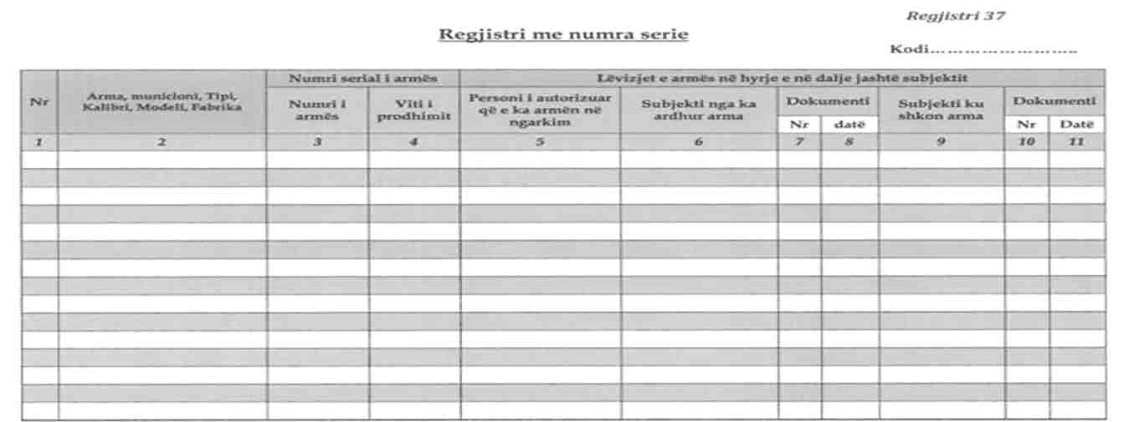

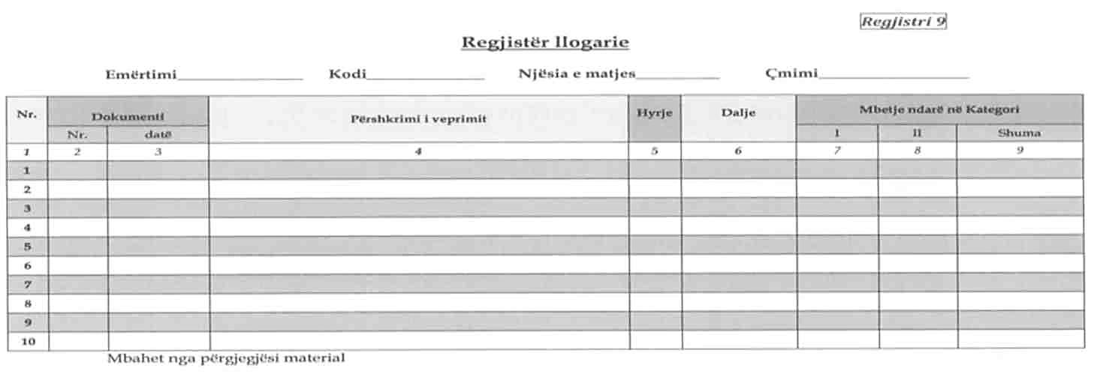

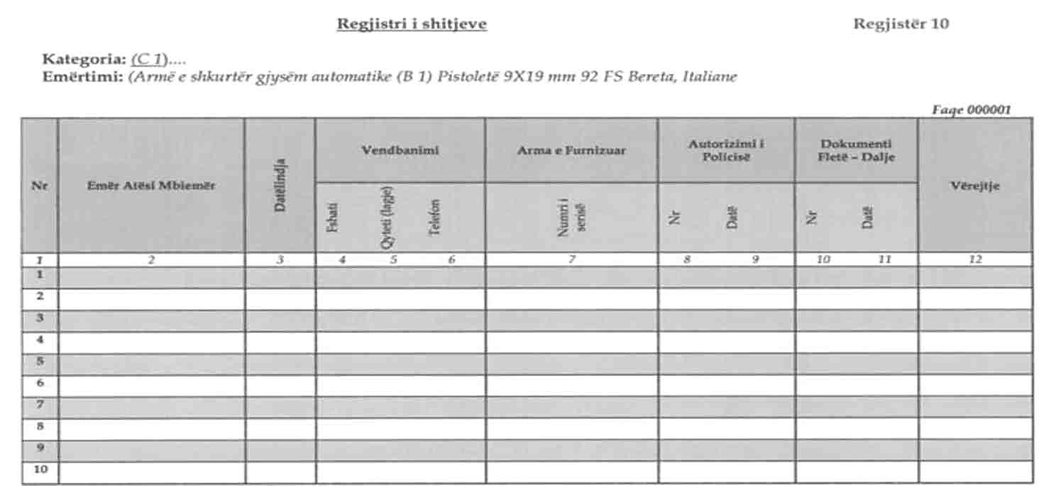

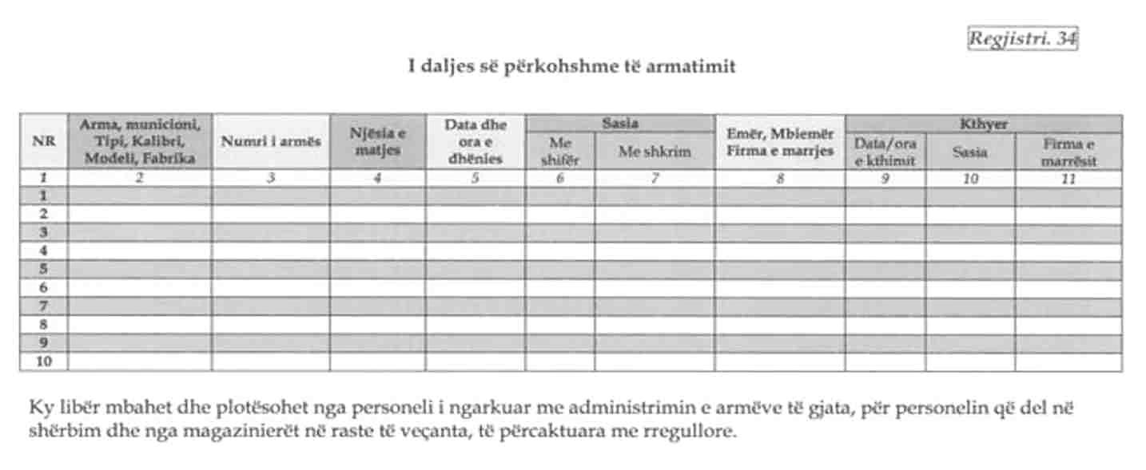

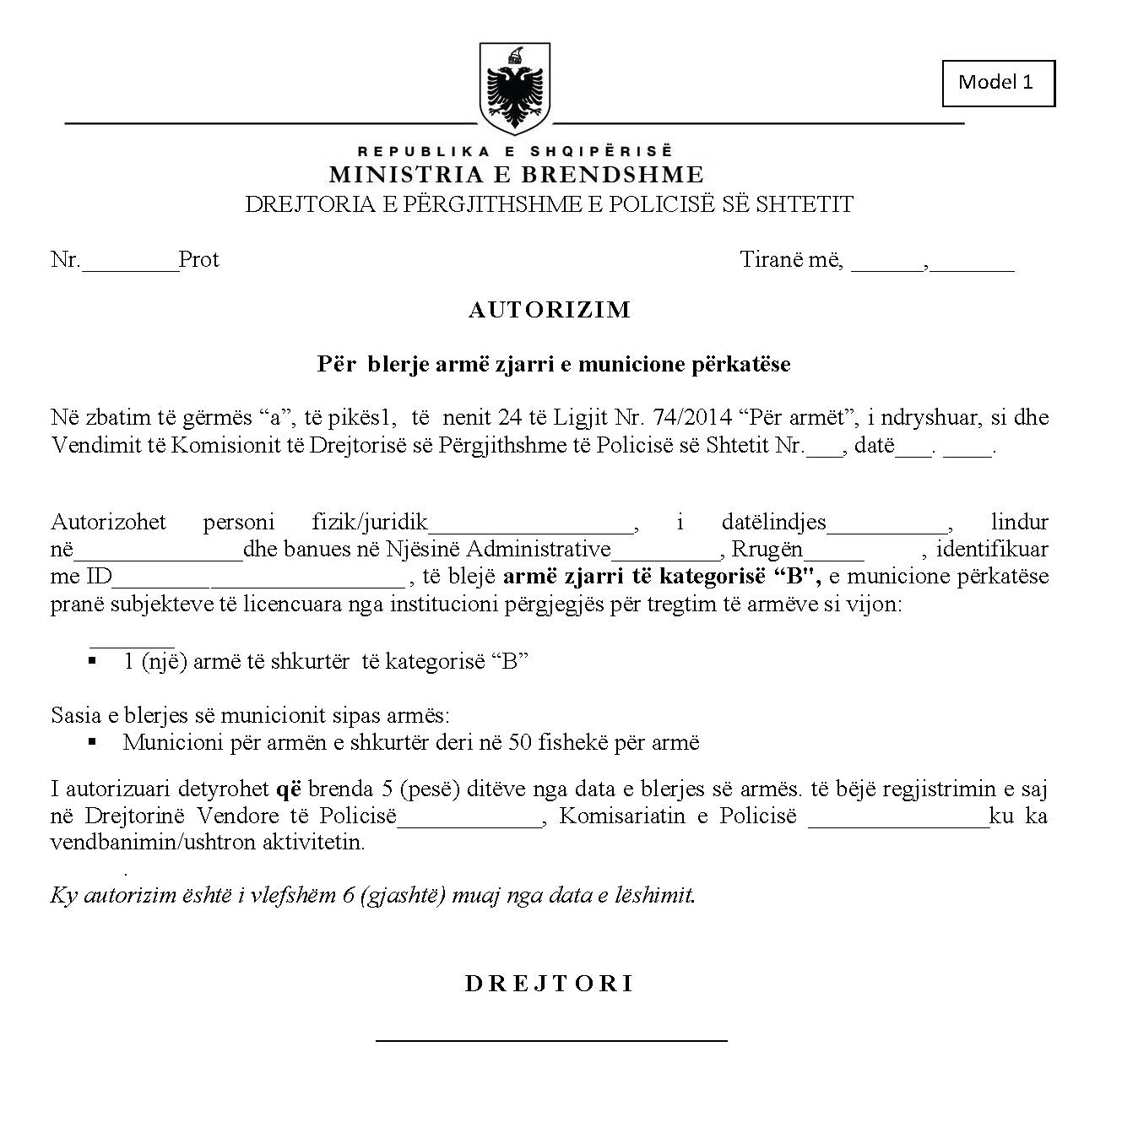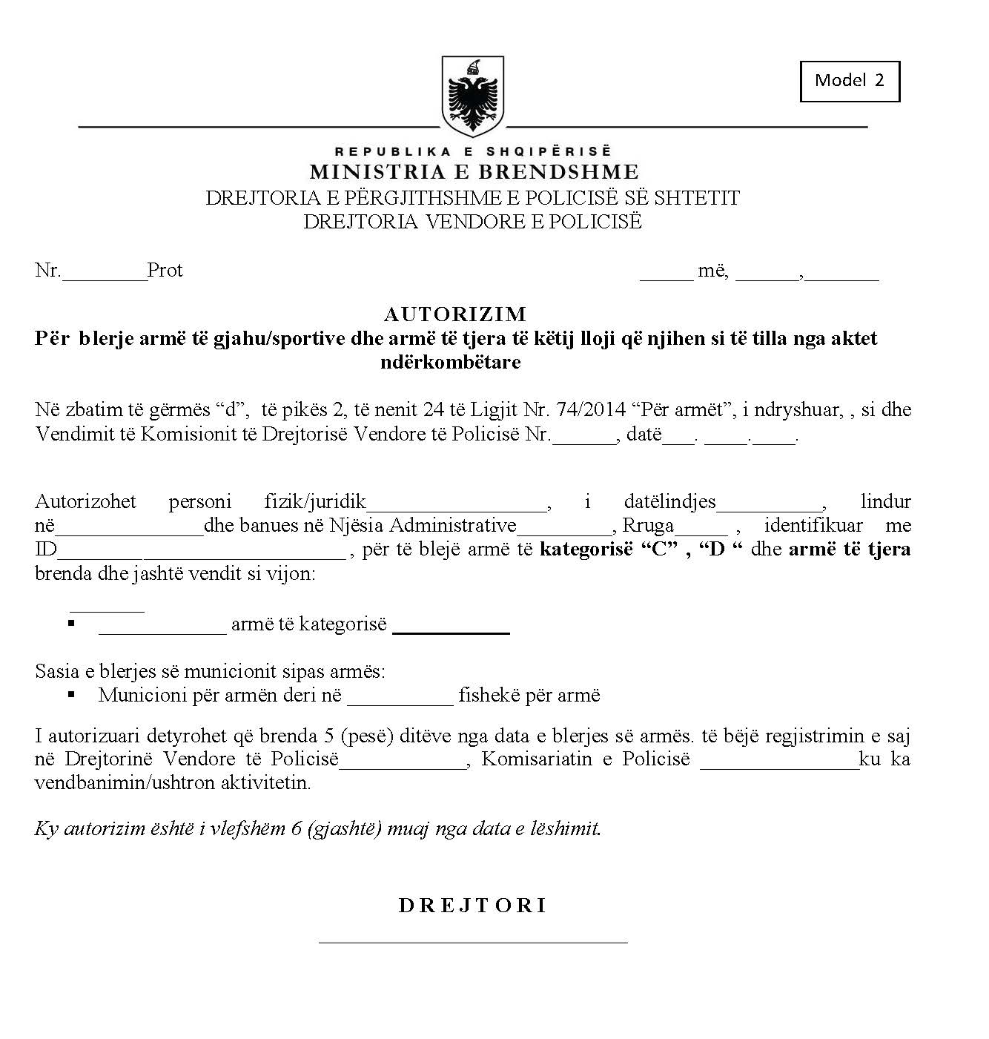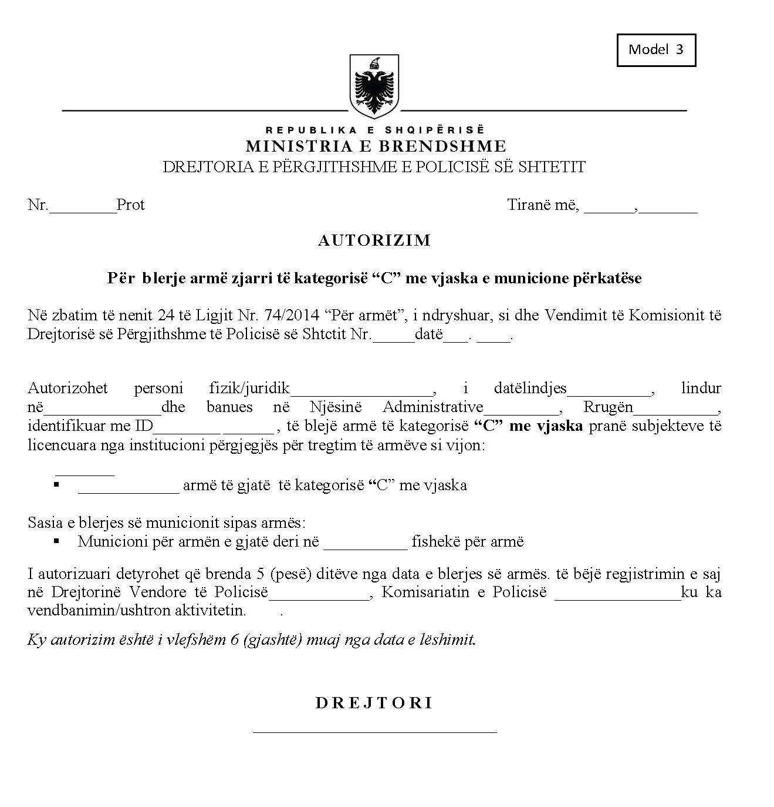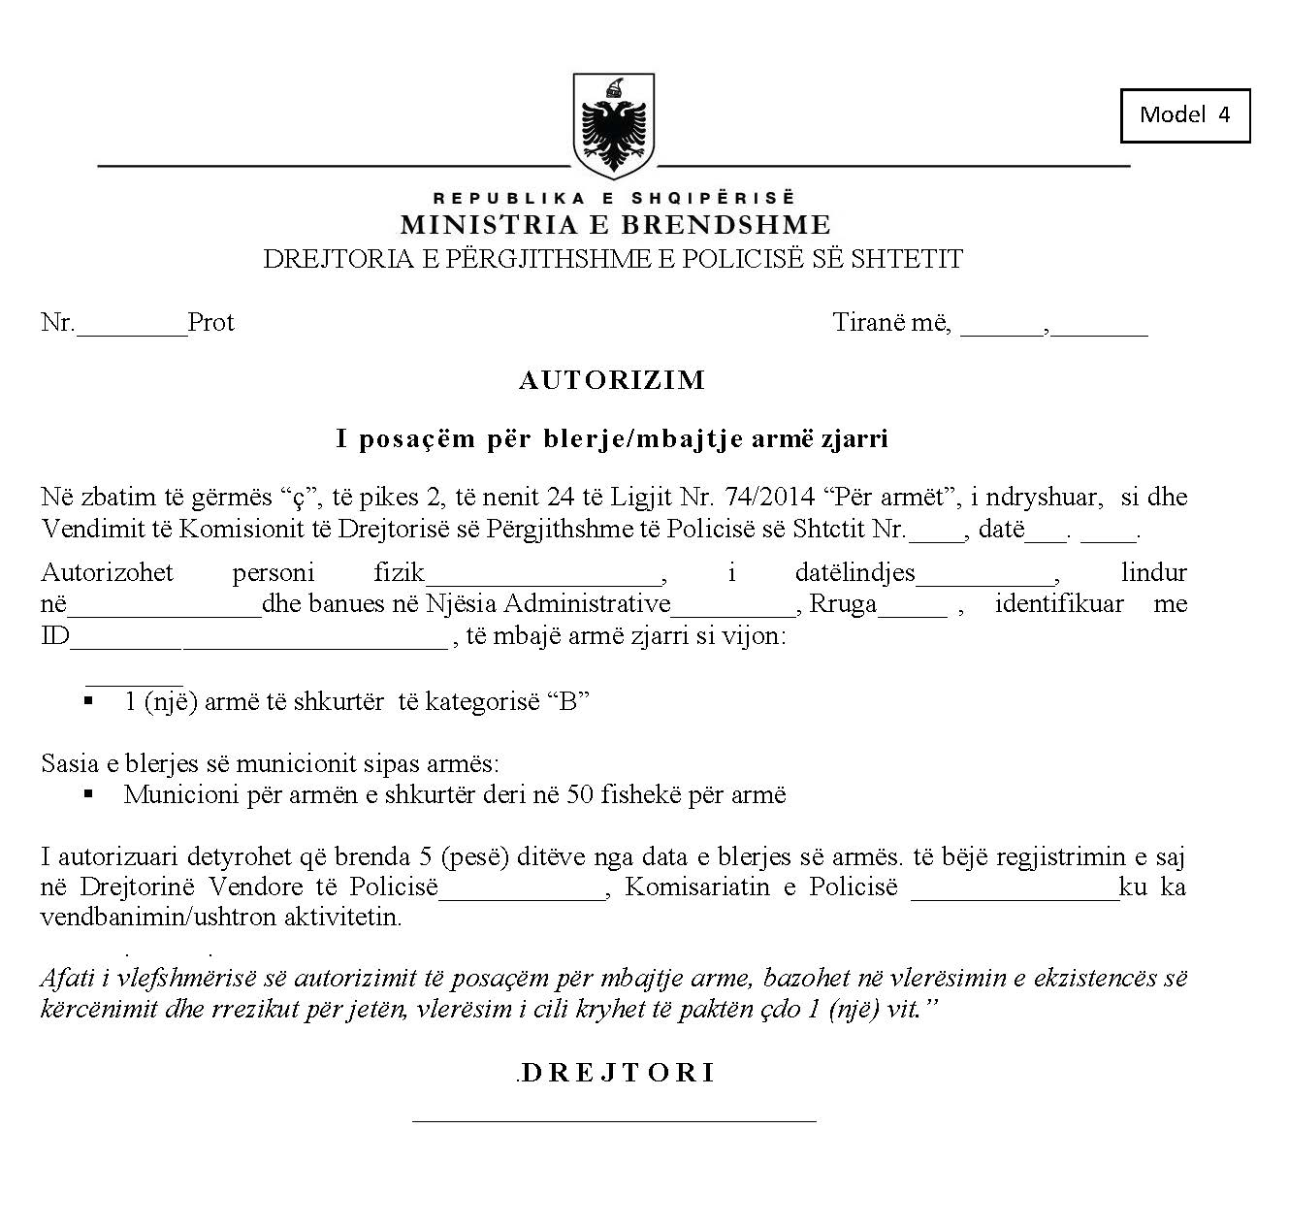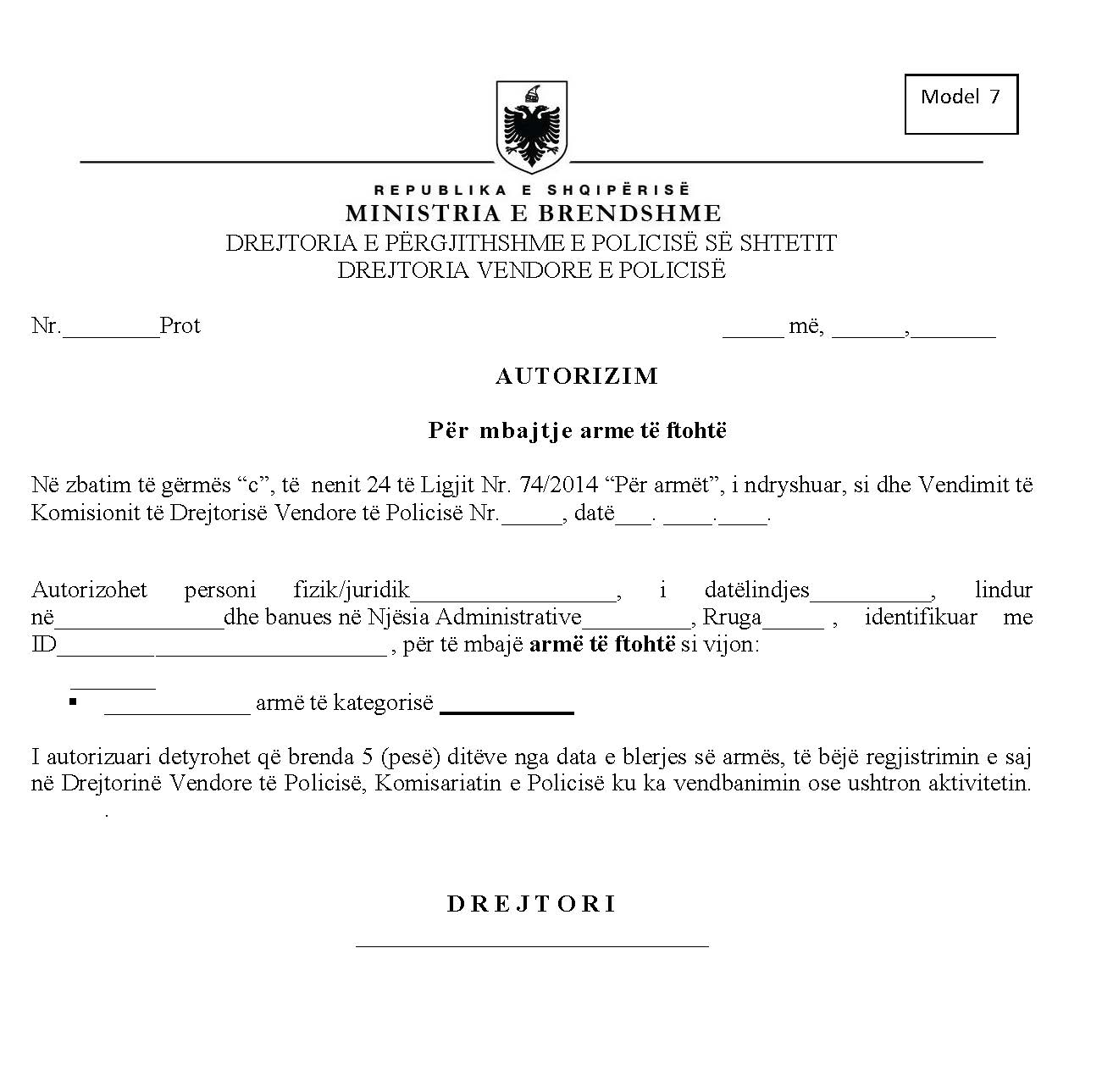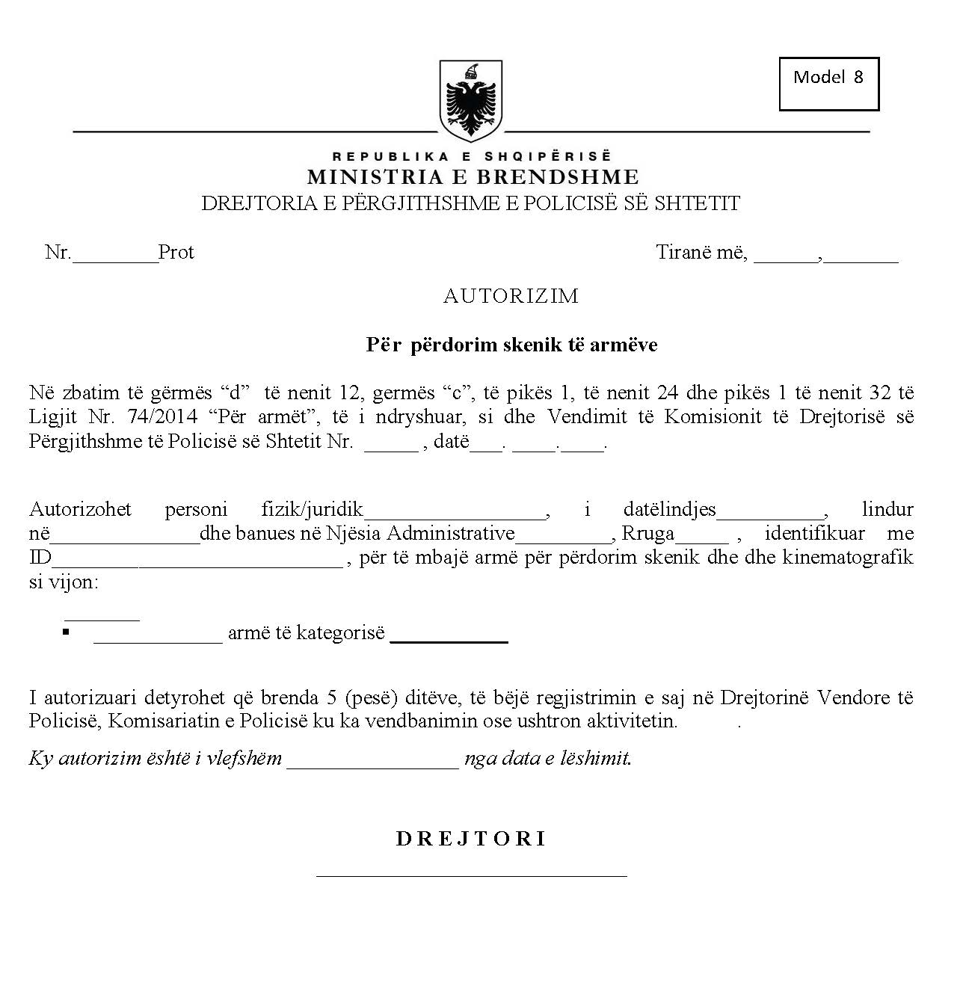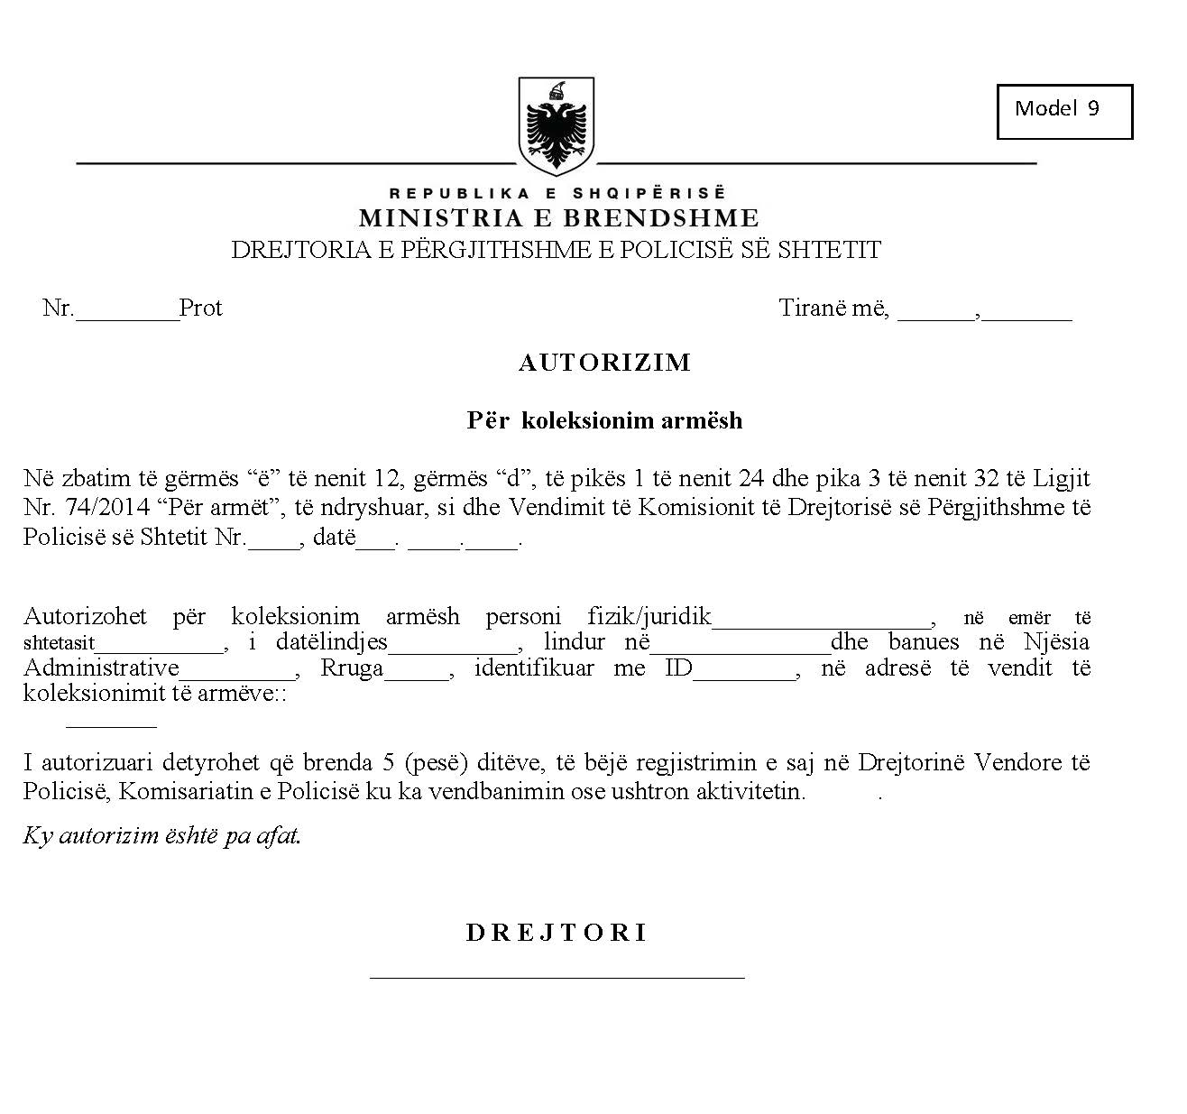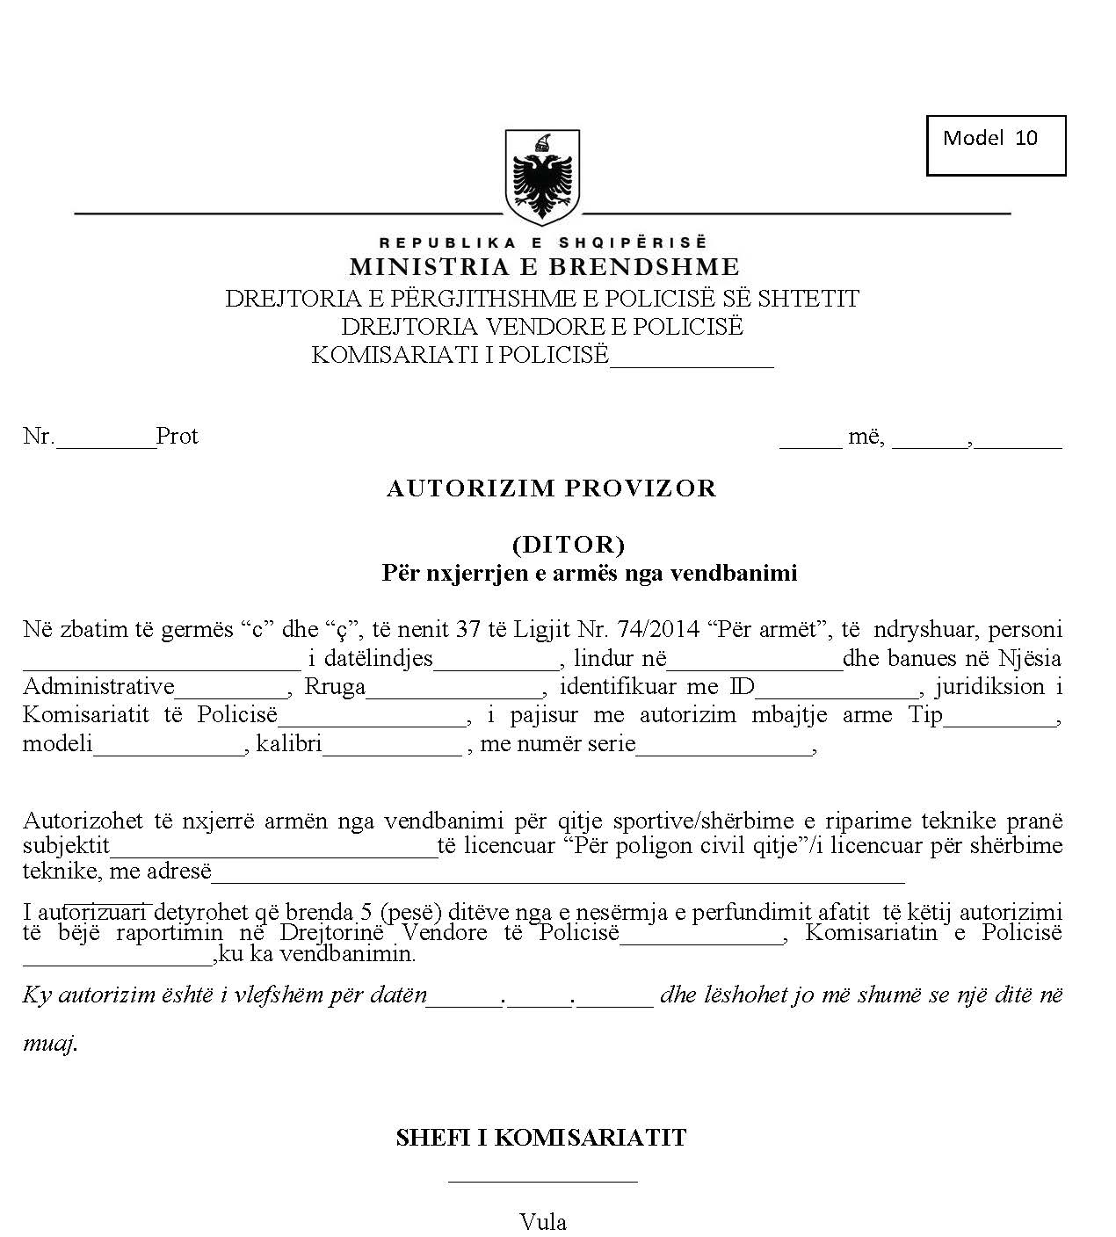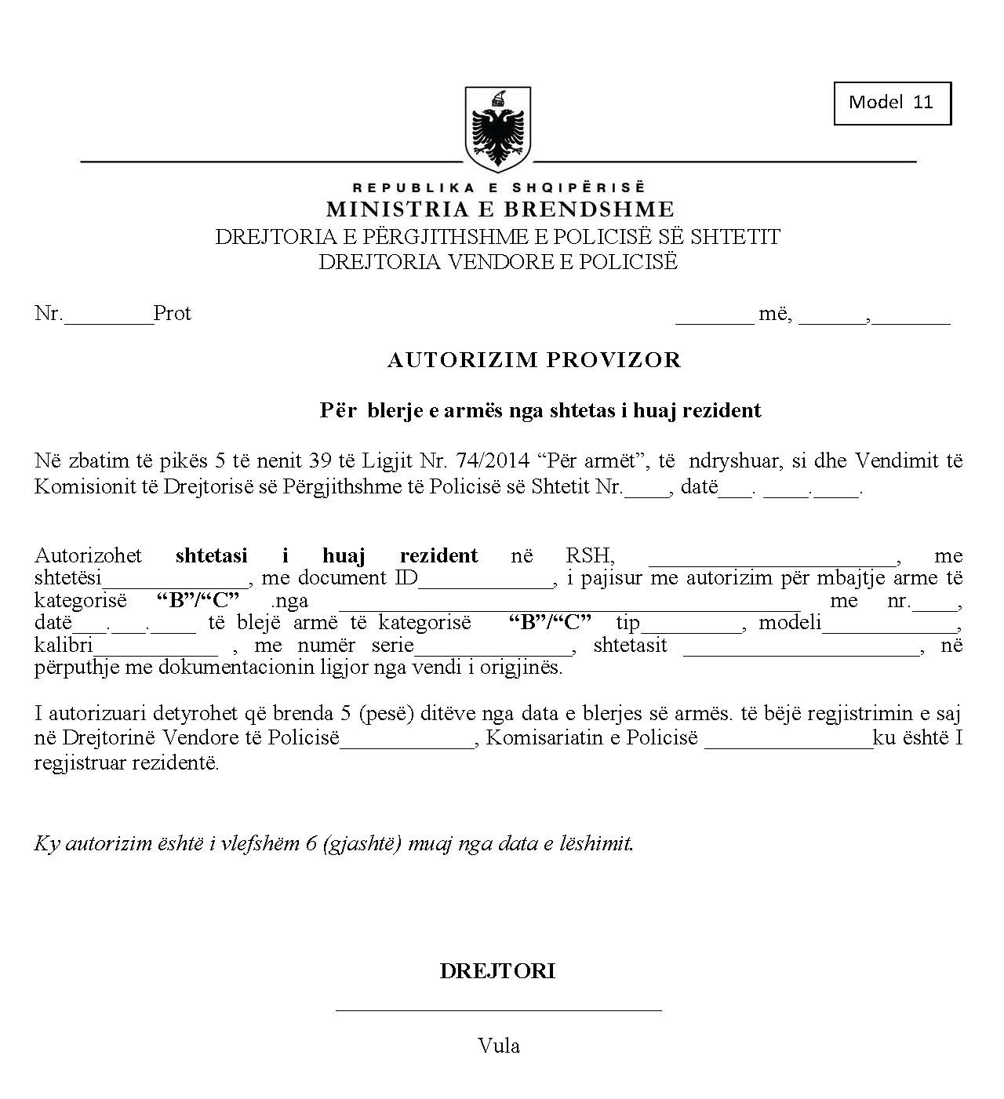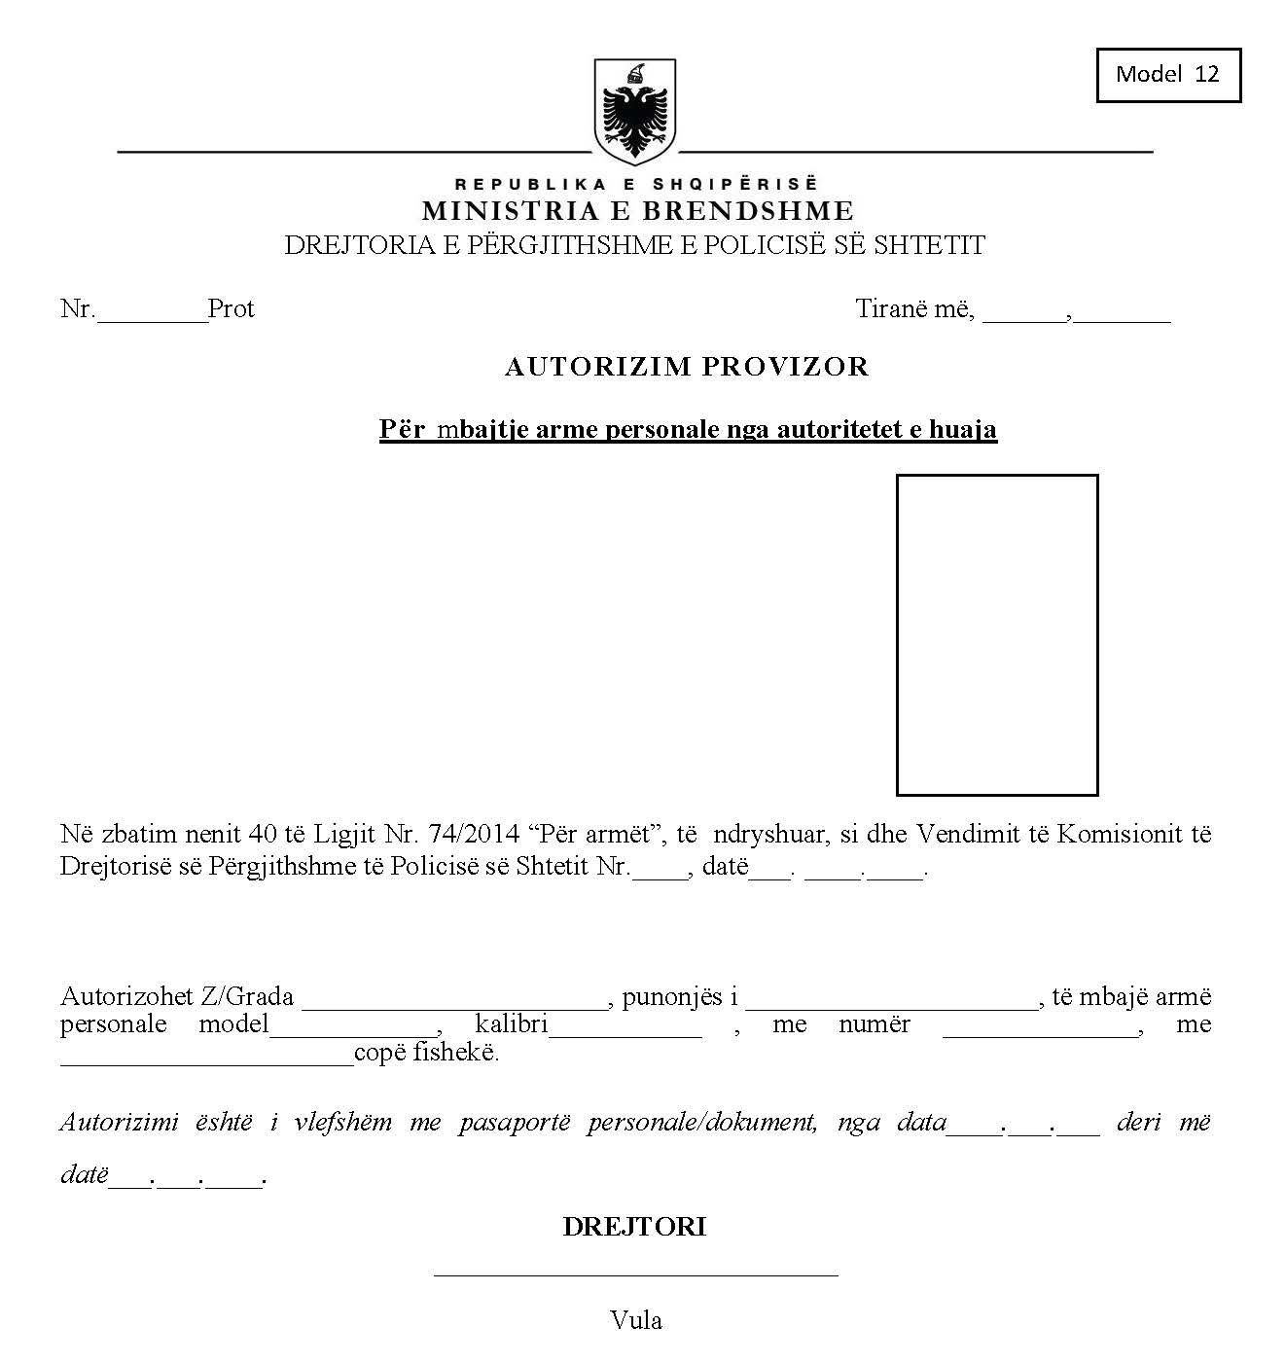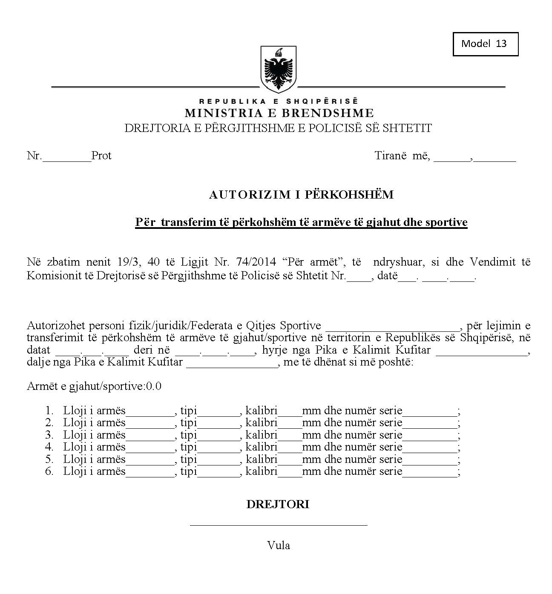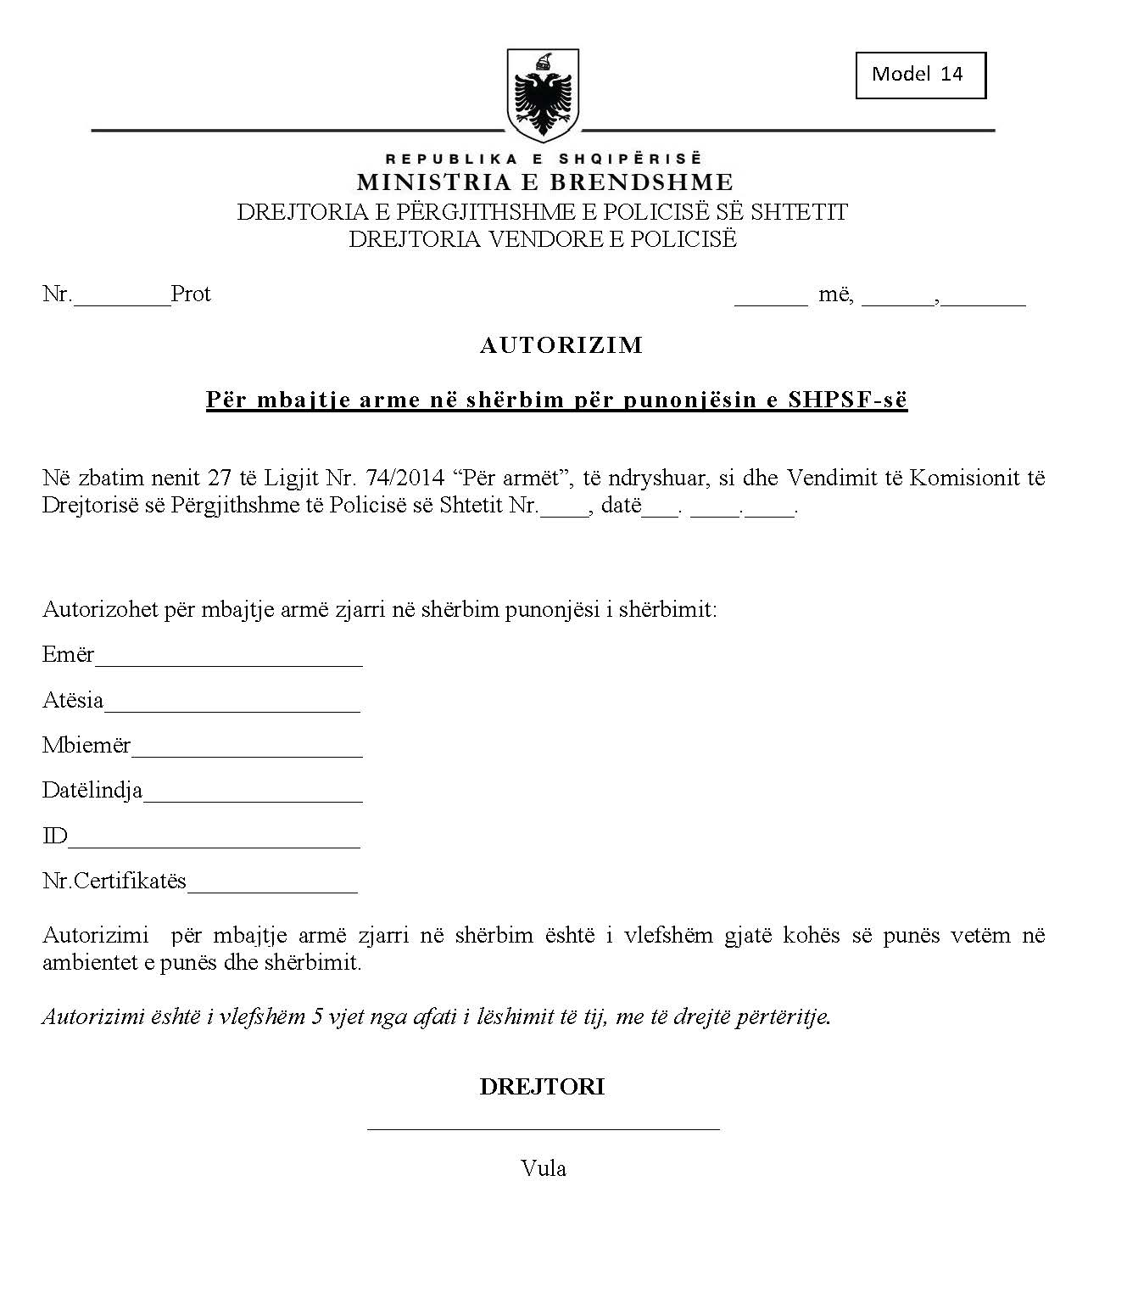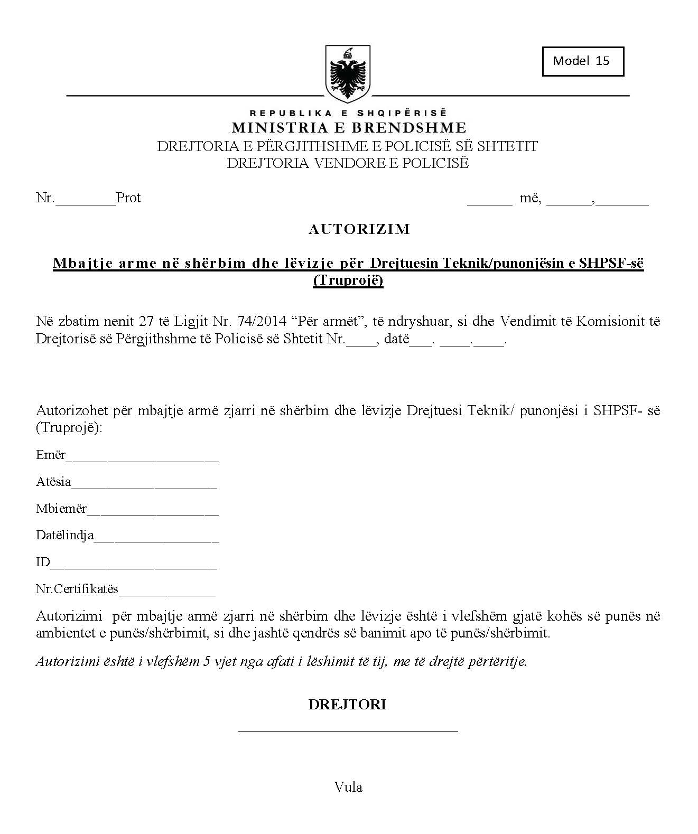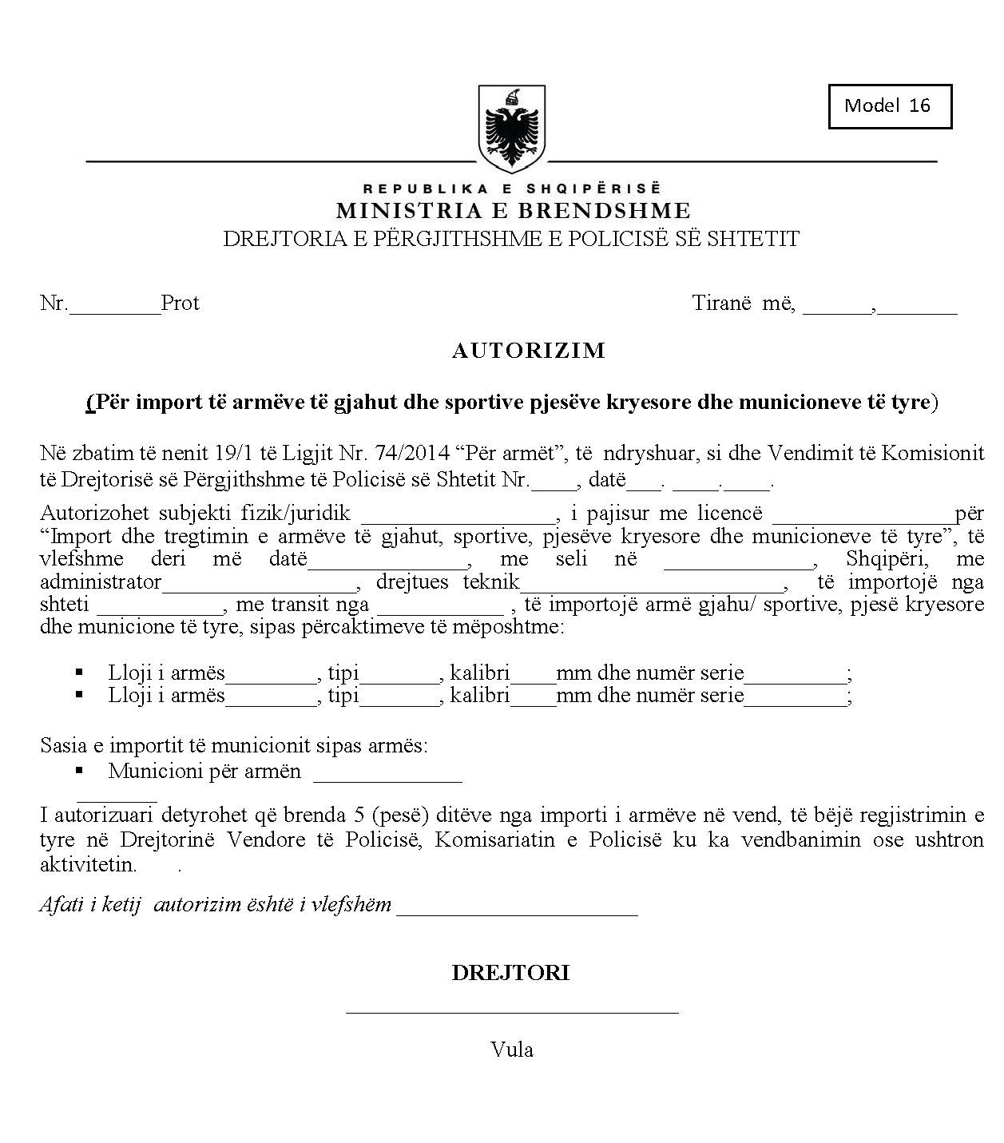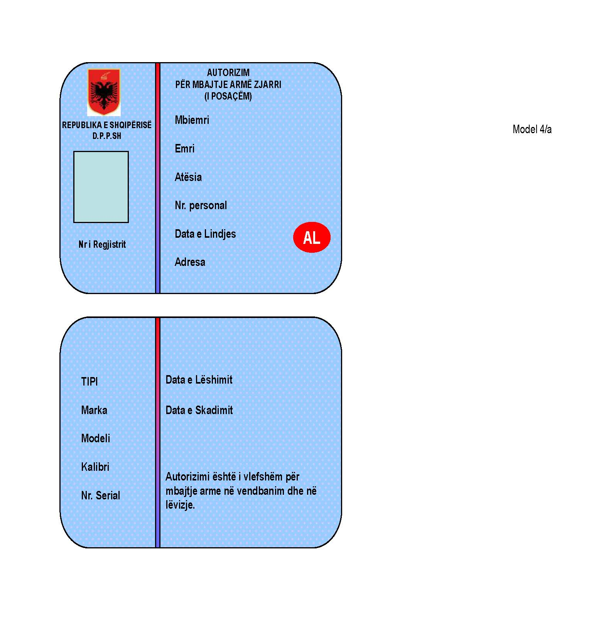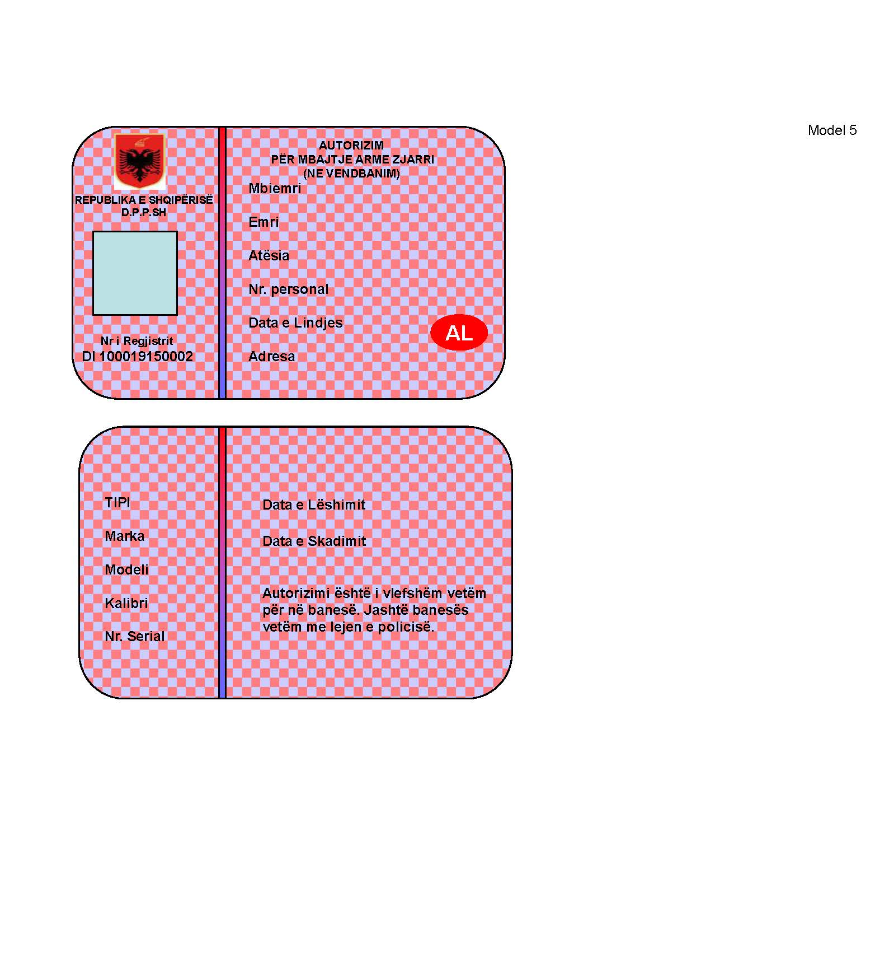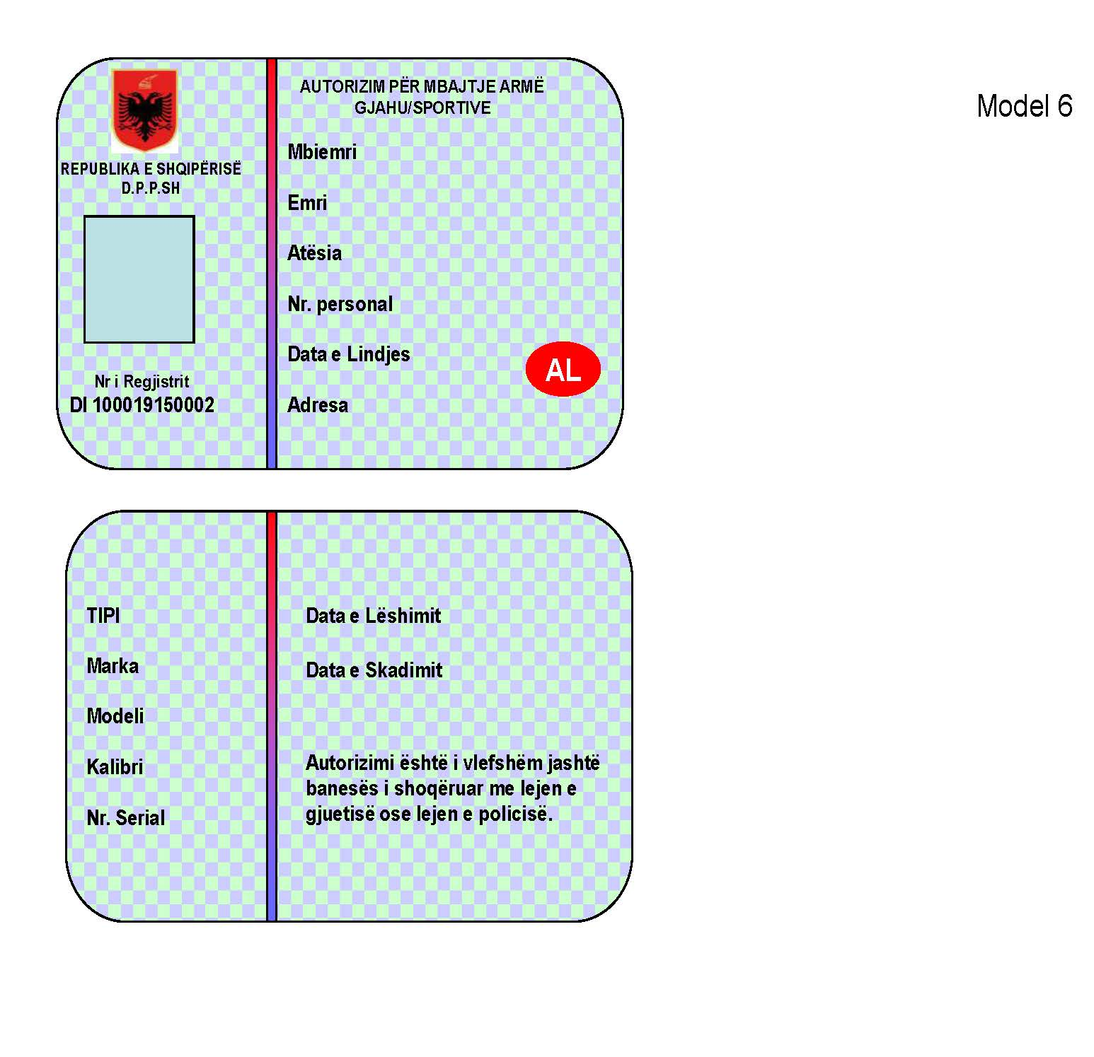

RELACION

